АРХАНГЕЛЬСКАЯ ОБЛАСТЬ

ЛЕНСКИЙ РАЙОН

АДМИНИСТРАЦИЯ МУНИЦИПАЛЬНОГО

ОБРАЗОВАНИЯ «САФРОНОВСКОЕ»

**ПОСТАНОВЛЕНИЕ**

от 26 января 2022 года № 15

с.Яренск

**О внесении изменений в муниципальную программу**

**МО «Сафроновское» «Формирование современной городской среды на 2018-2024 годы»**

В соответствии с Федеральным законом от 06.10.2003г. № 131-ФЗ «Об общих принципах организации местного самоуправления в Российской Федерации», в соответствии со статьей 174 Бюджетного кодекса Российской Федерации, статьей 11 Положения о бюджетном процессе в МО «Сафроновское», руководствуясь Порядком разработки и реализации муниципальных программ МО «Сафроновское», утвержденным Постановлением Администрации МО «Сафроновское» от 20.09.2013 года № 39 и Уставом МО «Сафроновское», Администрация МО «Сафроновское» постановляет**:**

1. Утвердить прилагаемые изменения, которые вносятся вмуниципальную программу МО «Сафроновское» «Формирование современной городской среды на 2018-2024 годы» согласно приложению №1 к настоящему постановлению, утвержденную постановлением администрации МО «Сафроновское» от 20 сентября 2017 № 26 с учётом изменений и дополнений.

2.Контроль за выполнением настоящего постановления возложить на главного специалиста по благоустройству МО «Сафроновское» Гладышеву Е.В.

3.Разместить данное постановление на официальном сайте МО «Сафроновское» в информационно–телекоммуникационной сети интернет([safronovskoe-adm.ru](http://yandex.ru/clck/jsredir?bu=ejbs&from=yandex.ru%3Bsearch%2F%3Bweb%3B%3B&text=&etext=2112.2taoff6ov103wqxtNbrdqHIr5JOGFzNLt7Ml44dufHVBObIr4--MVYGggcPDdwJcUy5ym5mJMC8cl_EZtjPSPQ.c861ca7cb20d7cef59940c41c38fb5479c7b7da1&uuid=&state=PEtFfuTeVD4jaxywoSUvtB2i7c0_vxGdDFcW7MDt6c_LdIVGO5cgeLj8fvU1ifOAZmVTK_ByCYkR4VrFQ6ABdA3DDBsrHKGTprqtLtZL9xgpb9i40d_yIDXkUErKlU3I&&cst=AiuY0DBWFJ5Hyx_fyvalFHYzYzhMMwMk3QRo3MeFyQidwu87Q_c9lS_J6ou_MZ2aBhp6-EBpVvHYqJNSoUk1ZQItAFo0umh8DKYSmVujAlzNDn5AD91Jg4L_3JF3X7TEXs9_dNfaNtk774f4Lpq50QMpo18PHIFz0YgucFkQwTBR3K6qpHZkLS93qwNxSKf8FTH93khFVb9vQF2XhSSVyvPfG0cHvhujeLqU8e0539GkcGUXFscE8S2mLC4xTBTz6JflSB9cgvcRBE0j77cQGY7lRlbamoVcAqx5dokolhmf0XQnrHFqtZMsWeANY-KTFfFr9IK9qOP-Cqndcb9TKqTyPFQNUZ8uRwVwnJVEAdJ-AR-Q82Pnm462FVCm4NVyqDYu7meqs1c1JBmbLHDb08hpS19LyhtBKWro3k9tVYHI8lsqae7vn3uT1YwVXc3dSlpfvynBGARYP6NmX4Vce4aRUcyfIbaBr_I7VO197_Kv-AlC3rIGFUlx0P4qbj1vbwQAR6AncxfNQ_QzYdmOz0WS48ArgvMQp9UlCZtE2w7ns9RUhhzs8FCpymrhXJo9Bo6ERX-gyrWc3YZSwT74exyj38Gz5NFWEaQMNj2qVfbi5lN9Bve9TAaEwhl2Gj30O4tMHeUFFYc0JMBVL90nxB7G0dzbKqRNQibGeZPRqwcwQ6vvGZMJt23C8WC3A6T4-TsPQ7aDajroOYSyn5ZrwUhtPfIHSqnI9fwUDbimrIk4J54GbPVnh69HuTzMBkEBsivNZqXE6_wKhQggD1FyhqTvkrGuHrhn3hBVuwtXoXtfiH5td9N0Kt41sMjodGuOJiN2f9_30BZJ2s47LySOGurGdY5FLQckBpm6o3PO2m3MzdER1zQYMNrlh8C5cJBCMm4ZTIdfQsUoxFe0fhMp3MJ7i3tbc5H9s8JrNfMwCKGdld6leFkYPQ,,&data=UlNrNmk5WktYejR0eWJFYk1Ldmtxa2dGTllyQWRwUGg1d3dUWnFiMUl4VDNFbmRaTnJUTTVSRXBUS0pLYlF3SEo2cWU1cy1xREVlUUlTb0UwZVJmMlFvcVlFQ2Y0Y0VOdW5LU3lTb1VZWEks&sign=1d6d6a893e182631fe6152148b913f36&keyno=0&b64e=2&ref=orjY4mGPRjk5boDnW0uvlrrd71vZw9kpMrZHvTY4rO1YvPBvGn3c5OoE8UJVw_P_ThmgH_QoAX3cEuk30suIZwlXpEMlXyCgYRaOLsHlSQ80Gcl_fQhtedl0AYc2SCDHpUr68uuqk1JC-Nny3ZxOrS6DqU1Gltk0TJGlT4tRjL2mNK5SPDWMm4fwyW1KidVrss0Gi6hoKugvvI5S0ZlN0005uiXvsEc1aYkeUmAXYJxfuAUgS056_1ayK0p4U1YYmMsw0l7wbMfueTG7c_SGddQwIG3Xvrgf&l10n=ru&rp=1&cts=1554451470687&mc=3.115834092163221&hdtime=30369.115" \t "_blank)).

Глава МО «Сафроновское» И.Е. Чукичева

Приложение 1

Утверждено Постановлением

администрации МО «Сафроновское»

№ 15 от 26.01. 2022 года

**Муниципальная программа**

**администрации муниципального образования «Сафроновское»**

**«Формирование современной городской среды на 2018-2024 годы»**

с.Яренск

2022 год

ПАСПОРТ

муниципальной программы

администрации муниципального образования «Сафроновское»

«Формирование современной городской среды на 2018-2024 годы»

(наименование муниципальной программы)

|  |  |
| --- | --- |
| Наименование программы | Формирование современной городской среды на территории на 2018-2024 годы» |
| Ответственный исполнитель программы | Администрация муниципального образования «Сафроновское» |
| Соисполнители  программы | Администрация муниципального образования «Сафроновское» |
| Участники программы | Администрация муниципального образования «Сафроновское», Министерство топливно-энергетического комплекса и жилищно-коммунального хозяйства Архангельской области, Министерство строительства и жилищно – коммунального хозяйства Российской Федерации |
| Цели программы | Повышение уровня благоустройства территории «Сафроновское» Формирование и реализация региональной политики в сфере жилищно-коммунального хозяйства |
| Задачи программы | 1. Повышение уровня благоустройства дворовых территорий многоквартирных домов муниципального образования «Сафроновское»  2. Повышение уровня благоустройства муниципальной территории общего пользования муниципального образования «Сафроновское»  3. Повышение уровня вовлеченности заинтересованных граждан, организаций в реализацию мероприятий по благоустройству территорий муниципального образования «Сафроновское». |
| Ожидаемые результаты реализации программы | 1. Увеличение количества благоустроенных дворовых территорий многоквартирных домов муниципального образования «Сафроновское»  2. Увеличение количества благоустроенных территорий общего пользования муниципального образования «Сафроновское». |
| Срок реализации программы | 2018-2024 годы |
| Объемы и источники финансирования | Общий объем финансирования 33355,20 тыс.руб., в том числе  Объём софинансирования из федерального бюджета – 22539,18 тыс.руб;  Объём софинансирования из областного бюджета - 9956,01 тыс.руб.;  Дополнительный объём софинансирования из муниципального бюджета – 767,41 тыс,руб.  Софинансирование собственников помещений - 92,60 тыс.руб. |
| Целевые показатели программы | Перечень целевых показателей муниципальной программы приведен в приложении 6 к муниципальной программе «Формирование современной городской среды на 2018-2024 годы» |
| Ожидаемые результаты реализации Программы | Результатом реализации Программы является достижение цели по комплексному благоустройству дворовых территорий и территорий общего пользования МО «Сафроновское». Результатом от улучшения качества благоустройства станет:  -обеспечение комфортных и безопасных условий проживания граждан;  -сохранение и улучшение внешнего вида мест общего пользования и массового отдыха населения;  -активное участие населения поселений в реализации мероприятий Программы. |
| Система организации контроля за реализацией программы | - Заместитель главы и главный специалист по благоустройству муниципального образования «Сафроновское» |

**1. Обоснование разработки программы.**

Программа определяет комплекс мероприятий, направленных на обеспечение единых подходов и приоритетов формирования комфортной и современной городской среды на территории Архангельской области.

При разработке учитывались требования постановления Правительства Российской Федерации от 10 февраля 2017 года № 169   
«Об утверждении Правил предоставления и распределения субсидий из федерального бюджета бюджетам субъектов Российской Федерации на поддержку государственных программ субъектов Российской Федерации и муниципальных программ формирования современной городской среды и приказа Министерства строительства и жилищно-коммунального хозяйства Российской Федерации от 06 апреля 2017 года № 691/пр «Об утверждении методических рекомендаций по подготовке государственных программ субъектов Российской Федерации и муниципальных программ формирования современной городской среды в рамках реализации приоритетного проекта «Формирование современной городской среды на 2018-2024 годы».

В соответствии с указанными стратегическими документами и нормативными правовыми актами основными приоритетами реализации государственной программы являются:

повышение уровня благоустройства дворовых и общественных территорий муниципальных образований Архангельской области;

повышение уровня вовлеченности заинтересованных граждан, организаций в реализацию мероприятий по благоустройству территорий муниципальных образований Архангельской области;

обеспечение создания, содержания и развития объектов благоустройства на территории муниципальных образований Архангельской области, включая объекты, находящиеся в частной собственности и прилегающие к ним территории.

**II . Основные характеристики текущего состояния дворовых территорий и мест массового отдыха населения, основные показатели и анализ социальных, финансово-экономических и прочих рисков реализации муниципальной программы**

Благоустройство и озеленение территорий муниципальных образований Архангельской области, в том числе, территорий соответствующего функционального назначения (площадей, набережных, улиц, пешеходных зон, скверов, парков, иных территорий) (далее – общественные территории) и дворовых территорий – одна из актуальных проблем современного градостроительства и муниципальных хозяйств. Именно в этой сфере создаются условия для здоровой, комфортной и удобной жизни населения.

В настоящее время на территории МО «Сафроновское» насчитывается 34 населенных пункта, в том числе с численностью населения свыше 1 000 человек один населенный пункт - с.Яренск , включающиеся, в том числе, общее количество дворовых и общественных территорий составляет 109 единиц, из них нуждающихся в благоустройстве - 97 единиц, или 88,99 процента от общего количества дворовых и общественных территорий многоквартирных домов. На указанных территориях проживают более 1700 человек.

Состояние дворовых территорий многоквартирных домов (далее -МКД) является еще одной важной проблемой, требующей незамедлительного решения. Так, на сегодняшний день на территории МО «Сафроновское» насчитывается 71 дворовая территория, площадь этих территорий 11,13 Га. Общее количество неблагоустроенных дворовых территорий МКД составляет 57 единиц, или 80 процентов от общего количества дворовых территорий МКД.

Существующее положение обусловлено рядом факторов: недостаточное финансирование мероприятий по благоустройству в предыдущие годы, введение новых современных требований к благоустройству и содержанию территорий, отсутствие комплексного подхода к решению проблемы формирования и обеспечения среды, комфортной и благоприятной для проживания населения.

До настоящего времени благоустройство дворовых территорий осуществлялось по отдельным видам работ, без взаимной увязки элементов благоустройства. Некоторые виды работ по благоустройству практически не производились: работы по содержанию зеленых зон дворовых территорий, организации новых дворовых площадок для отдыха детей разных возрастных групп, устройство парковок для временного хранения автомобилей.

Благоустройство дворовых территорий и мест массового отдыха населения невозможно осуществлять без комплексного подхода. При отсутствии проекта благоустройства получить многофункциональную адаптивную среду для проживания граждан не представляется возможным. При выполнении работ по благоустройству необходимо учитывать мнение жителей и сложившуюся инфраструктуру территорий дворов для определения функциональных зон и выполнения других мероприятий. Комплексный подход позволяет наиболее полно и в то же время детально охватить весь объем проблем, решение которых может обеспечить комфортные условия проживания всего населения. К этим условиям относятся чистые улицы, парки, дворовые территории и дома, зеленые насаждения, необходимый уровень освещенности дворов в темное время суток.

Важнейшей задачей органов местного самоуправления МО «Сафроновское» является формирование и обеспечение среды, комфортной и благоприятной для проживания населения, в том числе благоустройство дворовых территорий и мест массового отдыха населения, выполнение требований Градостроительного кодекса Российской Федерации по устойчивому развитию городских территорий, обеспечивающих при осуществлении градостроительной деятельности безопасные и благоприятные условия жизнедеятельности человека.

Проведение работ по благоустройству должно соответствовать требованиям обеспечения доступности для маломобильных групп населения.

Включение дворовой территории в Программу не допускается без решения заинтересованных лиц. Общим собранием собственников помещений в многоквартирном доме принимается решение (в виде протокола общего собрания собственников помещений в каждом многоквартирном доме), содержащее следующую информацию:

- о включении дворовой территории в муниципальную программу «Формирование современной городской среды» на 2018-2024 годы;

- об утверждении дизайн-проекта и видов работ по благоустройству придомовой территории;

**-** о трудовом и финансовом участии жителей дома в муниципальной программе «Формирование современной городской среды» в 2018-2024 годах;

- о принятии в безвозмездное пользование с содержанием объектов, установленных в соответствие с дизайн-проектом по программе «Формирование современной городской среды».

В целях повышения уровня доступности информации и информирования граждан, организаций о задачах Программы, реализации мероприятий по благоустройству дворовых территорий, муниципальных территорий общего пользования, информация размещается на официальном сайте администрации муниципального образования.

Для решения проблем по благоустройству дворовых территорий и мест массового отдыха населения необходимо использовать программно-целевой метод. Выполнение мероприятий по благоустройству Программы по формированию современной городской среды позволит значительно улучшить внешний облик села, его экологическое состояние, создать более комфортные микроклиматические, санитарно-гигиенические и эстетические условия на территориях общего пользования, дворовых территориях многоквартирных домов.

**III. Цели, задачи муниципальной Программы**

* 1. Основной целью программы является повышение уровня благоустройства территории МО «Сафроновское».
  2. Основными задачами муниципальной программы являются:

- Обеспечение формирования единых ключевых подходов и приоритетов формирования комфортной городской среды на территории МО «Сафроновское» с учетом приоритетов территориального развития;

- Обеспечение проведения мероприятий по благоустройству территорий муниципальных образований, включая объекты, находящиеся в частной собственности и прилегающим к ним территорий, в соответствие с едиными требованиями;

- Создание универсальных механизмов вовлеченности заинтересованных граждан, организаций в реализацию мероприятий по благоустройству территории МО «Сафроновское».

**IV. Этапы и сроки реализации Программы**

Программа рассчитана на 2018-2024 годы и осуществляется в один этап.

**V. Перечень программных мероприятий**

Минимальный перечень мероприятий муниципальной программы указан в приложении 3 к муниципальной программе

Дополнительный перечень мероприятий муниципальной программы указан в приложении 4 к муниципальной программе

Перечень мероприятий муниципальной программы указан в приложении 5 к муниципальной программе.

Перечень целевых показателей программы, а также сведения о взаимосвязи мероприятий и результатов их выполнения с конечными целевыми показателями программы указан в приложении 6 к муниципальной программе.

Адресный перечень дворовых территорий многоквартирных домов, нуждающихся в благоустройстве (с учетом их физического состояния) и подлежащих благоустройству в период с 2018-2024 годы исходя из минимального перечня работ по благоустройству дворовых территорий указан в приложении № 7.

Адресный перечень общественных территорий, нуждающихся в благоустройстве (с учетом их физического состояния) и подлежащих благоустройству в период с 2018-2024 годы исходя из минимального перечня работ по благоустройству общественных территорий указан в приложении № 8

Адресный перечень объектов недвижимого имущества юридических лиц и индивидуальных предпринимателей, подлежащих благоустройству до 2022 года указан в приложении № 9.

Мероприятия по проведению работ по образованию земельных участков, на которых расположены многоквартирные дома, работы по благоустройству дворовых территорий которых софинансируются из бюджета субъекта Российской Федерации указаны в приложении №10.

Визуализированный перечень образцов элементов благоустройства, предполагаемых к размещению на дворовых территориях при проведении работ по благоустройству дворов в рамках реализации муниципальной программы «Формирование современной городской среды на 2022 год» указан в приложении №11.

Благоустройство дворовых территорий многоквартирных домов, которые софинансируются из бюджета субъекта. Российской Федерации, проводится муниципальным образованием после проведения мероприятий по проведению работ по образованию земельных участков, на которых расположены многоквартирные дома.

Муниципальное образование вправе исключать из адресного перечня дворовых и общественных территорий, подлежащих благоустройству в рамках реализации муниципальной программы, территории, расположенные вблизи многоквартирных домов, физический износ основных конструктивных элементов (крыша, стены, фундамент) которых превышает 70 процентов, а также территории, которые планируются к изъятию для муниципальных или государственных нужд в соответствии с генеральным планом соответствующего поселения при условии одобрения решения об исключении указанных территорий из адресного перечня дворовых территорий и общественных территорий общественной комиссией по благоустройству в порядке, установленном такой комиссией.

Муниципальное образование вправе исключать из адресного перечня дворовых территорий, подлежащих благоустройству в рамках реализации муниципальной программы, дворовые территории, собственники помещений многоквартирных домов которых приняли решение об отказе от благоустройства дворовой территории в рамках реализации соответствующей программы или не приняли решения о благоустройстве дворовой территории в сроки, установленные соответствующей программой. При этом исключение дворовой территории из перечня дворовых территорий, подлежащих благоустройству в рамках реализации муниципальной программы, возможно только при условии одобрения соответствующего решения муниципального образования общественной комиссией по благоустройству в порядке, установленном такой комиссией.

Муниципальная программа включает в себя условие о предельной дате заключения соглашений по результатам закупки товаров, работ и услуг для обеспечения муниципальных нужд в целях реализации муниципальных программ не позднее 1 июля года предоставления субсидии - для заключения соглашений на выполнение работ по благоустройству общественных территорий, не позднее 1 мая года предоставления субсидии - для заключения соглашений на выполнение работ по благоустройству дворовых территорий, за исключением случаев обжалования действий (бездействия) заказчика и (или) комиссии по осуществлению закупок и (или) оператора электронной площадки при осуществлении закупки товаров, работ, услуг в порядке, установленном законодательством Российской Федерации, при которых срок заключения таких соглашений продлевается на срок указанного обжалования.

Мероприятия программы могут корректироваться с учётом предложений, поступивших на конкурсный отбор и прошедших его для реализации.

**VI. Ресурсное обеспечение реализации Программы**

Объемы и источники финансирования: федеральный бюджет, областной бюджет и бюджет муниципального образования.

|  |  |  |  |  |  |  |  |  |  |  |  |
| --- | --- | --- | --- | --- | --- | --- | --- | --- | --- | --- | --- |
| Статус | Источник финансирования | Оценка расходов, рублей | | | | | | | |  |  |
| Всего | 2018 год | 2019 год | 2020 год | | | 2021 год | 2022 год | 2023  год | 2024  год |
| 1 | 2 | 3 | 4 | 5 | 6 | | | 7 | 8 | 9 | 10 |
| Программа | Всего: | **33355,20** | **1752,75** | **1915,49** | **2181,06** | | | **1054,67** | **10226,40** | **7442,71** | **8782,12** |
| в том числе: |  |  |  |  | | |  |  |  |  |
| федеральный бюджет | 22539,18 | 1463,08 | 1634,15 | 1494,22 | | | 963,77 | 1390,26 | 7153,18 | 8440,52 |
| областной бюджет | 9956,01 | 127,16 | 32,70 | 655,87 | | | 19,67 | 8807,77 | 143,53 | 169,31 |
| местный бюджет | 767,41 | 159,01 | 159,54 | 30,97 | | | 71,23 | 28,37 | 146,00 | 172,29 |
|  | Софинансирование собственников помещений | 92,60 | 3,50 | 89,10 | | - | - | | - | - | - |

Ресурсное обеспечение и перечень мероприятий, планируемых к реализации в рамках Муниципальной программы, приведены в [приложении](#P1127) 5 к данной программе.

**VII. Система управления реализацией Программы**

Текущее управление реализацией настоящей Программы осуществляет администрация муниципального образования «Сафроновское».

Администрация муниципального образования «Сафроновское», с учетом выделяемых на реализацию Программы бюджетных ассигнований, уточняет целевые показатели и затраты по программным мероприятиям, механизм реализации Программы, состав Исполнителей.

Реализацию мероприятий Программы осуществляют администрация муниципального образования «Сафроновское» и юридические, физические лица, определенные в соответствии с Федеральным законом от 05.04.2013 года N 44-ФЗ "О контрактной системе в сфере закупок товаров, работ, услуг для обеспечения государственных и муниципальных нужд"

.

Глава муниципального образования «Сафроновское» контролирует выполнение Программы, отслеживает целевое и эффективное использование средств, направляемых на реализацию Программы.

**VIII. Описание мер регулирования и управления рисками с целью минимизации их влияния на достижение целей муниципальной программы**

Реализация муниципальной программы сопряжена с рядом макроэкономических, социальных, финансовых и иных рисков, которые могут привести к несвоевременному или неполному решению задач программы.

К таким рискам можно отнести:

* влияние невыполнения (неполного выполнения) отдельных отраслевых мероприятий на комплексные результаты муниципальной программы;
* недостаточное финансирование программных мероприятий;
* макроэкономические риски, связанные с нестабильностью экономики, а также изменением конъюнктуры на внутреннем рынке строительных материалов, техники, рабочей силы;
* законодательные риски.

Соисполнители муниципальной программы осуществляют систематический контроль за ее исполнением и при необходимости готовят предложения по корректировке муниципальной программы и действиям, которые необходимо совершить в целях эффективной реализации муниципальной программы, а также составляют сводный отчет о ходе ее исполнения.

Эффективность реализации мероприятий программы во многом будет зависеть от совершенствования нормативно-правовой базы в сфере градостроительного законодательства, законодательства о закупках для государственных (муниципальных) нужд. Принятие мер регулирования по управлению рисками муниципальной программы в процессе ее реализации осуществляется соисполнителями муниципальной программы.

На минимизацию рисков на достижение конечных результатов муниципальной программы направлены меры по разработке планов по мероприятиям, отраслевых проектов и мониторинга реализации программы, включая промежуточные показатели и индикаторы, а также информирование населения и публикация данных о ходе реализации программы.

Минимизация рисков недофинансирования из бюджетных источников осуществляется путем бюджетного планирования, а также своевременной корректировки финансовых показателей муниципальной программы.

Управление рисками при реализации муниципальной программы и минимизация их негативных последствий при выполнении муниципальной программы будет осуществляться на основе оперативного планирования работ.

Управление реализацией муниципальной программы предусматривает следующие меры, направленные на управление рисками:

* использование принципа гибкого ресурсного обеспечения при планировании мероприятий, своевременной корректировки планов для наиболее эффективного использования выделенных ресурсов;
* периодическая корректировка состава программных мероприятий и показателей с учетом достигнутых результатов и текущих условий реализации муниципальной программы.

**IX. Ожидаемые результаты реализации Программы**

* 1. По результатам реализации муниципальной программы ожидается достижение следующих результатов:

|  |  |  |  |  |  |  |  |  |  |
| --- | --- | --- | --- | --- | --- | --- | --- | --- | --- |
| № п/п | Результат реализации муниципальной программы | Всего  2018-2024г. | Сроки | | | | |  |  |
| 2018 | 2019 | 2020 | 2021 | 2022 | 2023 | 2024 |
| 1. | Количество благоустроенных дворовых территорий многоквартирных домов МО «Сафроновское» | 61 | 2 | 2 | 0 | 0 | 1 | 27 | 29 |
| 2. | Количество благоустроенных территорий общего пользования МО «Сафроновское» | 48 | 8 | 3 | 12 | 10 | 12 | 2 | 1 |

9.2 В части обеспечения реализации муниципальной программы предусматривается осуществление наиболее полной, своевременной и эффективной реализации мероприятий муниципальной программы.

9.3 В результате реализации мероприятий Муниципальной программы ожидается:

а) снижение доли неблагоустроенных дворовых и муниципальных территорий общего пользования;

б) создание благоприятной среды обитания и повышение комфортности проживания населения – асфальтирование (бетонирование) дворовых проездов, освещение, озеленение и т.д.;

в) обеспечение условий для отдыха и спорта - устройство детских и спортивных площадок.

9.4 В муниципальную программу подлежат включению дворовые территории исходя из даты представления предложений заинтересованных лиц при условии их соответствия установленным требованиям, оформленным в соответствии с требованиями действующего законодательства и в пределах лимитов бюджетных ассигнований, предусмотренных муниципальной программой.

Заинтересованные лица принимают участие в реализации мероприятий по благоустройству дворовых территории в рамках минимального и дополнительного перечней работ по благоустройству в форме трудового и (или) финансового участия.

Финансовое участие осуществляется следующим образом:

1. В рамках минимального перечня работ софинансирование заинтересованных лиц не менее 5% от общей стоимости мероприятий по благоустройству дворовой территории;
2. В рамках дополнительного перечня работ софинансирование заинтересованных лиц не менее 20 % от общей стоимости мероприятий по благоустройству дворовой территории.
   1. Реализация Муниципальной программы позволит достичь следующих результатов:

а) благоустройство территорий, прилегающих к многоквартирным жилым домам;

б) благоустройство муниципальных территорий общего пользования.

Необходимым условием реализации программы является проведение мероприятий по благоустройству дворовых и общественных территорий с учетом необходимости обеспечения физической, пространственной и информационной доступности зданий, сооружений и общественных территорий (приложение 5 к программе).

Для реализации мероприятий программы необходимы следующие документы:

* минимальный перечень работ по благоустройству дворовых территорий многоквартирных домов на территориях МО «Сафроновское» (приложение 3 к программе);
* дополнительный перечень работ по благоустройству дворовых территорий многоквартирных домов (приложение 4 к программе);

- порядок аккумулирования и расходования средств заинтересованных лиц, направляемых на выполнение минимального и дополнительного перечней работ по благоустройству дворовых территорий и механизм контроля за их расходованием, а также порядок и форма участия (финансовое и (или) трудовое граждан в выполнении указанных работ (приложение 1 к программе);

* порядок разработки, обсуждения с заинтересованными лицами и утверждения дизайн-проектов благоустройства дворовой территории, включенных в муниципальную программу на 2018-2024 годы (приложение 2 к программе).

Приложение 1

к муниципальной программе

«Формирование современной

городской среды на 2018-2024 годы»

**Порядок аккумулирования и расходования средств заинтересованных лиц, направляемых на выполнение дополнительного и минимального перечня работ по благоустройству дворовых территорий МО «Сафроновское»**

**1. Общие положения**

* 1. Настоящий Порядок регламентирует процедуру аккумулирования и использования денежных средств (далее – аккумулирование средств), поступающих от собственников помещений в многоквартирных домах, собственников иных зданий и сооружений, расположенных в границах дворовой территории, подлежащей благоустройству (далее – заинтересованные лица), направляемых на выполнение дополнительного и минимального перечня работ по благоустройству дворовых территорий в рамках муниципальной программы «Формирование современной городской среды на 2018-2024 годы» (далее – Программа), механизм контроля за их расходованием, а также устанавливает порядок и формы трудового и финансового участия заинтересованных лиц в выполнении указанных работ.
  2. В целях реализации настоящего Порядка используются следующие понятия:

а) минимальный перечень работ – перечень работ по благоустройству дворовой территории, определяется Программой и софинансируется за счет средств заинтересованных лиц;

б) дополнительный перечень работ – перечень работ по благоустройству дворовой территории изложен в приложении 4 Программы и софинансируется за счет средств заинтересованных лиц;

б) трудовое участие – добровольная безвозмездная трудовая деятельность заинтересованных лиц, имеющая социально полезную направленность, не требующая специальной квалификации и выполняемая в качестве трудового участия заинтересованных лиц при осуществлении видов работ из дополнительного перечня работ по благоустройству дворовых территорий;

в) финансовое участие – финансирование выполнения видов работ из дополнительного перечня работ не менее 20 процентов от общей стоимости соответствующего вида работ и минимального перечня работ не менее 5 процентов от общей стоимости соответствующего вида работ по благоустройству дворовых территорий за счет участия заинтересованных лиц.

г) представитель заинтересованных лиц – юридическое лицо, уполномоченное заинтересованными лицами на перечисление средств заинтересованных лиц в бюджет МО «Сафроновское» с целью выполнения мероприятий по благоустройству дворовых территорий в рамках Программы.

1. **Порядок и форма участия (трудовое и (или) финансовое) заинтересованных лиц в выполнении работ**

2.1. Заинтересованные лица принимают участие в реализации мероприятий по благоустройству дворовых территорий в рамках минимального и (или) дополнительного перечней работ по благоустройству в форме обязательного трудового и (или) финансового участия в размерах, определенных Программой.

2.2. Организация трудового и (или) финансового участия осуществляется заинтересованными лицами в соответствии с решением общего собрания собственников помещений в многоквартирном доме, дворовая территория которого подлежит благоустройству, оформленного соответствующим протоколом общего собрания собственников помещений в многоквартирном доме.

2.3. Под формой трудового участия понимается неоплачиваемая трудовая деятельность заинтересованных лиц, имеющая социально полезную направленность, не требующая специальной квалификации и организуемая в качестве трудового участия в выполнении минимального и (или) дополнительного перечней работ по благоустройству дворовых территорий.

Трудовое участие может быть выражено в виде выполнения работ, не требующих специальной квалификации (подготовка дворовой территории к началу работ (земляные работы, уборка мусора, снятие старого оборудования) и других работ (покраска оборудования, озеленение территории).

2.4. В качестве документов (материалов), подтверждающих трудовое участие, могут быть представлены отчет подрядной организации о выполнении работ, включающей информацию о проведении мероприятия с трудовым участием граждан, отчет совета многоквартирного дома, лица, управляющего многоквартирным домом, о проведении мероприятия с трудовым участием граждан. При этом рекомендуется в качестве приложения к такому отчету представлять фото- и (или) видеоматериалы, подтверждающие проведение мероприятия с трудовым участием граждан.

Документы, подтверждающие трудовое участие, представляются в уполномоченный орган не позднее 2 дней со дня окончания работ, выполняемых заинтересованными лицами.

2.5. Финансовое участие заинтересованных лиц в выполнении видов работ, предусмотренных минимальным и дополнительным перечнями работ по благоустройству дворовых территорий, должно подтверждаться документально. Документами, подтверждающими финансовое участие заинтересованных лиц, являются:

– копии платежных поручений о перечислении средств представителями заинтересованных лиц на лицевой счет, открытый в установленном порядке.

Документы, подтверждающие финансовое участие заинтересованных лиц, предоставляются в администрацию МО «Сафроновское» не позднее двух рабочих дней со дня перечисления денежных средств в установленном порядке.

При этом доля финансового участия определяется, как процент от стоимости мероприятий по благоустройству дворовых территорий многоквартирных домов.

1. **Условия аккумулирования и расходования средств**
   1. В рамках утвержденного Программой адресного перечня дворовых территорий многоквартирных домов подлежащих благоустройству, после принятия решения о приёме заявки (предложения) на участие в отборе дворовых территорий для проведения работ по благоустройству в пределах доведенных лимитов бюджетных обязательств, формируется перечень дворовых территорий, подлежащих благоустройству в текущем финансовом году.
   2. При принятии решения заинтересованными лицами о включении в заявку работ, входящих в дополнительный и минимальный перечень работ по благоустройству дворовых территорий, изложенных в приложении 3 и 4 Программы, денежные средства (софинансирование) заинтересованными лицами направляются на разработку проектно – сметной документации, а также на проведение государственной экспертизы (при отсутствии необходимости государственной экспертизы проектно-сметной документации – проведение проверки достоверности определения сметной стоимости мероприятий по благоустройству дворовых территорий) муниципального образования «Сафроновское», оставшаяся сумма денежных средств перечисляется на счёт МО «Сафроновское».
   3. Разработанная собственниками МКД проектно – сметная документация и прошедьшая государственную экспертизу (при отсутствии необходимости государственной экспертизы проектно-сметной документации – проведение проверки достоверности определения сметной стоимости мероприятий по благоустройству дворовых территорий), благоустройства территории предоставляется для утверждения в администрацию МО «Сафроновское».
   4. Объем (софинансирование) денежных средств, подлежащих перечислению заинтересованными лицами, определяется в соответствии со сметным расчетом, а также исходя из перечня работ и нормативной стоимости (единичных расценок) работ по благоустройству дворовых территорий и объема работ, указанного в дизайн-проекте, и составляет в рамках минимального перечня работ не менее 5% от общей стоимости мероприятий по благоустройству дворовой территории, в рамках дополнительного перечня работ не менее 20 % от общей стоимости мероприятий по благоустройству дворовой территории.

Фактический объем денежных средств, подлежащих перечислению заинтересованными лицами, может быть изменен по итогам осуществления закупки товара, работы, услуги в соответствии с положениями Федерального закона от 05.04.2013 № 44-ФЗ «О контрактной системе в сфере закупок товаров, работ, услуг для обеспечения государственных и муниципальных нужд», а также с учетом стоимости фактически выполненных работ.

* 1. Перечисление оставшихся денежных средств заинтересованными лицами, на лицевой счёт МО «Сафроновское», осуществляется в течение десяти дней с момента принятия решения общественной комиссии о приёме заявки (предложения) на участие в отборе дворовых территорий для проведения работ по благоустройству согласно муниципальной программы.

В случае, если денежные средства в полном объеме не будут перечислены в срок, то заявка такого многоквартирного дома в части выполнения дополнительного и минимального перечня работ по благоустройству территории выполнению не подлежит.

* 1. Орган местного самоуправления поселения осуществляет учет поступающих от заинтересованных лиц денежных средств в разрезе многоквартирных домов, дворовые территории которых подлежат благоустройству.
  2. Расходование аккумулированных денежных средств заинтересованных лиц осуществляется на финансирование дополнительного и минимального перечня работ по благоустройству дворовых территорий в соответствии с утвержденным дизайн-проектом благоустройства дворовых территорий.
  3. Контроль за целевым расходованием аккумулированных денежных средств заинтересованных лиц осуществляется главным бухгалтером МО «Сафроновское» в соответствии с бюджетным законодательством.

Приложение 2

к Муниципальной программе

«Формирование современной

городской среды на 2018-2024 годы»

**ПОРЯДОК**

**разработки, обсуждения с заинтересованными лицами и утверждения дизайн-проектов благоустройства дворовой территории, включаемых в муниципальную программу «Формирования современной городской среды на 2018-2024 годы»**

* 1. Настоящий порядок устанавливает процедуру разработки, обсуждения с заинтересованными лицами и утверждения дизайн-проектов благоустройства дворовой территории, включаемых в муниципальную программу формирования современной городской среды на территории МО «Сафроновское» (далее – Порядок).
  2. Для целей Порядка применяются следующие понятия:
  3. Дворовая территория – совокупность территорий, прилегающих к многоквартирным домам, с расположенными на них объектами, предназначенными для обслуживания и эксплуатации таких домов, и элементами благоустройства этих территорий, в том числе парковками (парковочными местами), тротуарами и автомобильными дорогами, включая автомобильные дороги, образующие проезды к территориям, прилегающим к многоквартирным домам;
  4. Заинтересованные лица – собственники помещений в многоквартирных домах, собственники иных зданий и сооружений, расположенных в границах дворовой территории, подлежащей благоустройству.

1. Разработка дизайн – проекта осуществляется заинтересованными лицами МКД.

4. В случае совместной заявки заинтересованных лиц, проживающих в многоквартирных домах, имеющих общую дворовую территорию, дизайн-проект разрабатывается на общую дворовую территорию.

5. В дизайн-проект включается текстовое и визуальное описание проекта благоустройства, в том числе концепция проекта и перечень (в том числе визуализированный) элементов благоустройства, предполагаемых к размещению на соответствующей территории.

Содержание дизайн-проекта зависит от вида и состава планируемых работ. Дизайн-проект может быть подготовлен в виде проектно-сметной документации исходя из минимального и дополнительного перечней работ, с описанием работ и мероприятий, предлагаемых к выполнению, со сметным расчетом стоимости работ исходя из единичных расценок.

1. Разработка дизайн-проекта осуществляется с учетом всех нормативно – правовых актов..
2. Разработка дизайн - проекта включает следующие стадии:
   1. осмотр дворовой территории, предлагаемой к благоустройству, совместно с представителем органов местного самоуправления;
   2. разработка дизайн - проекта;
   3. согласование дизайн-проекта благоустройства дворовой территории собственниками МКД;
   4. утверждение дизайн-проекта благоустройства дворовой территории МО «Сафроновское».
3. Органы местного самоуправления обязаны рассмотреть представленный дизайн-проект в срок не превышающий двух календарных дней с момента его получения и представить заинтересованному лицу утвержденную проектно – сметную документвцию или мотивированные замечания.

Приложение 3

к Муниципальной программе

«Формирование современной

городской среды на 2018-2024 годы»

**Минимальный перечень работ по благоустройству дворовых территорий многоквартирных домов**

|  |  |
| --- | --- |
| №  п/п | Наименование видов работ |
| 1 | ремонт дворовых проездов |
| 2 | обеспечение освещения дворовых территорий |
| 3 | установка скамеек |
| 4 | установка урн |

Приложение 4

к Муниципальной программе

«Формирование современной

городской среды на 2018-2024 годы»

**Дополнительный перечень работ по благоустройству дворовых территорий многоквартирных домов**

|  |  |
| --- | --- |
| №  п/п | Наименование видов работ |
| 1 | ремонт проезда к территориям, прилегающим к МКД |
| 2 | обустройство тротуаров (в том числе тротуарной плиткой) |
| 3 | установка бордюрных камней |
| 4 | установка песочниц |
| 5 | установка качелей |
| 6 | устройство гостевой стоянки (автомобильной парковки) |
| 7 | освещение детских и спортивных площадок |
| 8 | оборудование детской (игровой) площадки |
| 9 | оборудование спортивной площадки |
| 10 | озеленение территории (деревья, кустарники, клумбы) |
| 11 | газонные ограждения, декоративные ограждения для клумб |
| 12 | обрезка деревьев и кустарников |
| 13 | уборка сухостойных деревьев |
| 14 | Демонтаж хозяйственных построек ( в.т.ч. сараев) и строительство сараев |
| 15 | устройство хозяйственно-бытовых площадок для установки контейнеров-мусоросборников |
| 16 | отсыпка дворовой территории (выравнивание) щебнем, песчано-гравийной смесью |
| 17 | велопарковки |
| 18 | иные виды работ |

Приложение 5

к Муниципальной программе

«Формирование современной

городской среды на 2018-2024 годы»

ПЕРЕЧЕНЬ

мероприятий муниципальной программы «Формирование современной городской среды на 2018-2024 годы»

|  |  |  |  |  |  |  |  |  |  |  |  |  |  |  |  |  |  |  |  |  |
| --- | --- | --- | --- | --- | --- | --- | --- | --- | --- | --- | --- | --- | --- | --- | --- | --- | --- | --- | --- | --- |
| Наименование мероприятий | Ответственный исполнитель, соисполнители | Источники финансирования | Объем финансирования, тыс. рублей | | | | | | | | | | | | | | Показатели результата мероприятий по годам | Связь с целевыми показателями государственной программы (подпрограммы) | | |
| Всего | | | | 2018 год | 2019 год | | 2020 год | | 2021 год | 2022год | 2023 год | | 2024год |  |  | | |
| 1 | 2 | 3 | 4 | | | | 5 | 6 | | 7 | | 8 | 9 | 10 | | 11 | 12 | 13 | | |
| Цель муниципальной программы - повышение качества и комфорта городской среды на территории МО «Сафроновское» | | | | | | | | | | | | | | | | | | | | |
| Задача № 1 - обеспечение проведения мероприятий по благоустройству территорий муниципальных образований, включая объекты, находящиеся в частной собственности и прилегающим к ним территорий, в соответствие с едиными требованиями | | | | | | | | | | | | | | | | | | | | |
| 1.1.Мероприятия по благоустройству дворовых территорий | Администрация МО «Сафроновское» | всего | | **18105,79** | | | **73,50** | **1871,04** | | **0** | | **0** | **0** | **6424,20** | | **7758,22** | количество благоустроенных дворовых территорий 61 ед. |  | | |
| в том числе: | | - | | | - | - | | - | | - | - | - | | - |
| федеральный  бюджет | | 17224,08 | | | 58, 55 | 1634,15 | | 0 | | 0 | 0 | 6174,75 | | 7456,96 |
| областной бюджет | | 350,00 | | | 5,09 | 32,70 | | 0 | | 0 | 0 | 123,49 | | 149,14 |
| местные бюджеты | | 439,11 | | | 6,36 | 115,09 | | 0 | | 0 | 0 | 125,96 | | 152,12 |  |  | | |
| Софинансирование собственников помещений в МКД | | 92,60 | | | 3,50 | 89,10 | | - | | - | - | - | | - |
| 1.2.Мероприятия по благоустройству общественных территорий | Администрация МО «Сафроновское» | всего | | **15004,13** | | | **1679,25** | **44,45** | | **1780,68** | | **1054,67** | **1447,00** | **1018,51** | | **1023,90** | количество благоустроенных общественных территорий 36 ед. |  | | |
| в том числе: | | - | | | - | - | | - | | - | - | - | | - |
| федеральный  бюджет | | 13891,08 | | | 1404,53 | 0 | | 1494,22 | | 963,77 | 1390,26 | 978,43 | | 983,56 |
| областной бюджет | | 605,49 | | | 122,07 | 0 | | 255,49 | | 19,67 | 28,37 | 20,04 | | 20,17 |
| местные бюджеты | | 507,56 | | | 152,65 | 44,45 | | 30,97 | | 71,23 | 28,37 | 20,04 | | 20,17 |
|  | |  | | |  |  | |  | |  |  |  | |  |
| 1.3 Мероприятия по благоустройству территорий и приобретению уборочной и коммунальной техники | Администрация МО «Сафроновское» | всего | | **400,38** | | | **-** | **-** | | **400,38** | | - | 8779,40 | - | | - |  |  | | |
| в том числе: | | - | | | - | - | | - | | - | - | - | | - |
| федеральный  бюджет | | - | | | - | - | | - | | - | - | - | | - |
| областной бюджет | | 400,38 | | | - | - | | 400,38 | | - | 8779,40 | - | | - |
| местные бюджеты | | - | | | - | - | | - | | - | - | - | | - |
| Задача № 2 - обеспечение формирования единых ключевых подходов и приоритетов формирования комфортной городской среды на территории МО «Сафроновское»с учетом приоритетов территориального развития | | | | | | | | | | | | | | | | | | | | |
| 2.1Мероприятия  по повышению квалификации муниципальных служащих МО «Сафроновское», отвечающих за реализацию мероприятий по благоустройству территорий | Администрация МО «Сафроновское» | всего | | | **-** | **-** | | **-** | **-** | | **-** | | **-** | **-** | **-** | | повышение уровня квалификации сотрудников  по мере необходимости |  | | |  |
| в том числе: | | | - | - | | - | - | | - | | - | - | - | |
| федеральный  бюджет | | | - | - | | - | - | | - | | - | - | - | |
| областной бюджет | | | - | - | | - | - | | - | | - | - | - | |
|  |  | местные бюджеты | | | - | - | | - | - | | - | | - | - | - | |  |  | | |
| - | | | - | - | | - | - | | - | | - | - | - | |
| 2.2 Мероприятия по проведению инвентаризации дворовых и общественных территорий, территорий индивидуальной жилой застройки и территорий в ведении юридических лиц и индивидуальных предпринимателей | Администрация МО «Сафроновское» | всего | | | **-** | **-** | | **-** | **-** | | **-** | | **-** | **-** | **-** | | предусматривает оценку состояния сферы благоустройства дворовых и общественных территорий (с учетом их физического состояния), объектов недвижимого имущества (включая объекты незавершенного строительства) и земельных участков, находящихся в собственности (пользовании) юридических лиц, индивидуальных предпринимателей |  | | |
| в том числе: | | | - | - | | - | - | | - | | - | - | - | |
| федеральный  бюджет | | | - | - | | - | - | | - | | - | - | - | |
| областной бюджет | | | - | - | | - | - | | - | | - | - | - | |
| местные бюджеты | | | - | - | | - | - | | - | | - | - | - | |
| Задача № 3 - создание универсальных механизмов вовлеченности заинтересованных граждан, организаций в реализацию мероприятий по благоустройству территории МО «Сафроновское» | | | | | | | | | | | | | | | | | | | | |  | | в том числе: |  |  |  |  |  |  |
| 3.1.Мероприятия по информированию заинтересованных граждан  и организаций  по реализации мероприятий по благоустройству территорий | Администрация МО «Сафроновское» | федеральный  бюджет | | | - | | - |  | - | | - | | - | - |  | | повышение уровня информированности заинтересованных граждан и организаций по реализации мероприятий по благоустройству территорий путем проведения (работы с местными средствами массовой информации, использование социальных сетей и интернет-ресурсов вывешивание афиш и объявлений в наиболее посещаемых местах.) | | |  |
| областной бюджет | | | - | | - |  | - | | - | | - | - |  | |
| местные бюджеты | | | - | | - |  | - | | - | | - | - |  | |
| Внебюджетные средства | | | - | | - |  | - | | - | | - | - |  | |
| местные бюджеты | | | **-** | | **-** |  | **-** | | **-** | | **-** | **-** |  | |
| Внебюджетные средства | | | **-** | | **-** |  | **-** | | **-** | | **-** | **-** |  | |
| 3.2.Мероприятия  по повышению уровня вовлеченности заинтересованных граждан  и организаций  в проведении публичных обсуждений проектов по благоустройству территорий | Администрация МО «Сафроновское» | всего | | | **-** | | **-** |  | **-** | | **-** | | **-** | **-** |  | | подготовка  протокола решения и/или заключения комиссии  о реализации предлагаемого проекта по благоустройству территорий (проведение с заинтересованными гражданами встреч, путем внедрения интерактивного формата обсуждений проектов, проектных семинаров, воркшопов, дизайн-игр, проведение пешеходных потоков и любые другие форматы) | | |  |
| в том числе: | | |  | |  |  |  | |  | |  |  |  | |
| федеральный  бюджет | | | **-** | | **-** |  | **-** | | **-** | | **-** | **-** |  | |
| областной бюджет | | | **-** | | **-** |  | **-** | | **-** | | **-** | **-** |  | |
| местные бюджеты | | | **-** | | **-** |  | **-** | | **-** | | **-** | **-** |  | |
| Внебюджетные средства | | | **-** | | **-** |  | **-** | | **-** | | **-** | **-** |  | |
|  | | |  | |  |  |  | |  | |  |  |  | |
| Всего по муниципальной программе | Администрация МО «Сафроновское» | всего | | | **33510,30** | | **1752,75** | **1915,49** | **2181,06** | | **1054,67** | | **10226,40** | **7442,71** | **8782,12** | |  | |  |  |
| в том числе: | | |  | |  |  |  | |  | |  |  |  | |  | |  |  |
| федеральный  бюджет | | | 22539,18 | | 1463,08 | 1634,15 | 1494,22 | | 963,77 | | 1390,26 | 7153,18 | 8440,52 | |  | |  |  |
| областной бюджет | | | 9956,01 | | 127,16 | 32,70 | 655,87 | | 19,67 | | 8807,77 | 143,53 | 169,31 | |  | |  |  |
| местные бюджеты | | | 767,41 | | 159,01 | 159,54 | 30,97 | | 71,23 | | 28,37 | 146,00 | 172,29 | |  | |  |  |
| Обеспечение финансового участия собственников помещений в МКД | | | 92,60 | | 3,50 | 89,10 | - | | - | | - | - |  | |  | |  |  |

|  |
| --- |
|  |

Приложение 6

к Муниципальной программе

«Формирование современной

городской среды на 2018-2024 годы»

**Перечень целевых показателей программы, а также сведения о взаимосвязи мероприятий и результатов их выполнения с конечными целевыми показателями программы**

|  |  |  |  |  |  |  |  |  |  |  |  |  |
| --- | --- | --- | --- | --- | --- | --- | --- | --- | --- | --- | --- | --- |
| № п/п | Наименование показателя | Единица измерения | ГРБС | Значение показателей | | | | | |  |  | Наименование программных мероприятий |
| на начало реализации программы | 2018 год | 2019 год | 2020 год | 2021 год | 2022 год | 2023  год | 2024  год |
| 1 | 2 | 3 | 4 | 5 |  |  | 6 |  |  |  |  | 7 |
|  | |  | **Муниципальная программа администрации муниципального образования «Сафроновское»**  **«Формирование комфортной городской среды на 2018-2022 годы»** | | | | | | | | | |
| 1 | Количество благоустроенных дворовых территорий многоквартирных домов муниципального образования «Сафроновское» | шт. | Администрация МО «Сафроновкое» | 10 | 2 | 2 | 0 | 0 | 1 | 27 | 29 | Благоустройство дворовых территорий |
| 2 | Количество благоустроенных территорий общего пользования муниципального образования «Сафроновкое» | шт. | Администрация МО «Сафроновкое» | 2 | 8 | 3 | 12 | 10 | 12 | 2 | 1 | Благоустройство территории общего пользования |

Приложение 7

к Муниципальной программе

«Формирование современной

городской среды на 2018-2024 годы»

**Адресный перечень дворовых территорий многоквартирных домов, нуждающихся в благоустройстве (с учетом их физического состояния) и подлежащих благоустройству в период с 2018-2024 годы исходя из минимального перечня работ по благоустройству дворовых территорий**

(сформирован по результатам инвентаризации дворовых территорий, проводимой на основании Порядка проведения инвентаризации дворовых и общественных территорий, объектов недвижимого имущества и земельных участков, уровня благоустройства индивидуальных жилых домов и земельных участков, предоставленных для их размещения, утверждённого постановлением Правительства Архангельской области от 04.07.2017 № 261-пп)

|  |  |  |
| --- | --- | --- |
| 1 | с.Яренск | ул.Братьев Покровских,27 ( дворовая территория исключена Протокол от 06 июля 2021 года) |
| 2 | с.Яренск | ул.Братьев Покровских,51 |
| 3 | с.Яренск | ул.Братьев Покровских,53 |
| 4 | с.Яренск | ул. Набережная Подбельского,1 |
| 5 | с.Яренск | ул. Набережная Подбельского,2 |
| 6 | с.Яренск | ул. Набережная Подбельского,11 |
| 7 | с.Яренск | ул.Дубинина,2 |
| 8 | с.Яренск | ул.Дубинина,9 |
| 9 | с.Яренск | ул.Дубинина,27 |
| 10 | с.Яренск | ул.Дубинина,30 |
| 11 | с.Яренск | ул.Дубинина,34 |
| 12 | с.Яренск | ул.Дубинина,51 |
| 13 | с.Яренск | ул.Дубинина,58 |
| 14 | с.Яренск | ул.Дубинина,60 |
| 15 | с.Яренск | ул. Урицкого,48( дворовая территория исключена Протокол от 06 июля 2021 года) |
| 16 | с.Яренск | ул. Урицкого,70 |
| 17 | с.Яренск | ул. Урицкого,74 |
| 18 | с.Яренск | ул. Космонавтов,28а |
| 19 | с.Яренск | ул. Космонавтов,34 ( благоустроена в 2019 году) |
| 20 | с.Яренск | ул. Космонавтов,76 |
| 21 | с.Яренск | ул. Космонавтов,93 |
| 22 | с.Яренск | ул.Пионерская,13 |
| 23 | с.Яренск | ул.Пионерская,14 |
| 24 | с.Яренск | ул. Маяковского,6 |
| 25 | с.Яренск | ул. Маяковского,15 |
| 26 | с.Яренск | ул. Совхозная,2 |
| 27 | с.Яренск | ул. Совхозная,7а |
| 28 | с.Яренск | ул. Совхозная,11 |
| 29 | с.Яренск | ул. Совхозная,13 |
| 30 | с.Яренск | ул. Совхозная,15 |
| 31 | с.Яренск | ул. Совхозная,17 |
| 32 | с.Яренск | ул. Кишерская,3 |
| 33 | с.Яренск | ул. Кишерская,3а |
| 34 | с.Яренск | ул. Кишерская,4 |
| 35 | с.Яренск | ул. Кишерская,10 |
| 36 | с.Яренск | ул. Кишерская,11 |
| 37 | с.Яренск | ул. Кишерская,12 |
| 38 | с.Яренск | ул. Кишерская,20а |
| 39 | с.Яренск | ул. Жданова,8 |
| 40 | с.Яренск | ул. Жданова,16 |
| 41 | с.Яренск | ул. Жданова,17 |
| 42 | с.Яренск | ул. Жданова,23 |
| 43 | с.Яренск | ул. Октябрьская,7 |
| 44 | с.Яренск | ул. Октябрьская,9 |
| 45 | с.Яренск | ул. Трудовая,5 |
| 46 | с.Яренск | ул. Трудовая,8 |
| 47 | с.Яренск | ул. Трудовая,17 |
| 48 | с.Яренск | ул. Трудовая,18 (благоустроена в 2019 году) |
| 49 | с.Яренск | ул. Трудовая,21 |
| 50 | с.Яренск | ул. Трудовая,23а |
| 51 | с.Яренск | ул. Трудовая,25а |
| 52 | с.Яренск | ул. Трудовая,27 |
| 53 | с.Яренск | ул. Трудовая,27а |
| 54 | с.Яренск | ул. Трудовая,29 |
| 55 | с.Яренск | ул. Трудовая,40 |
| 56 | с.Яренск | ул. Трудовая,42 |
| 57 | с.Яренск | ул. Трудовая,44 |
| 58 | с.Яренск | пер. Полевой,1б |
| 59 | с.Яренск | ул. Красных Партизан,11 |
| 60 | с.Яренск | ул. Красных Партизан,33 |
| 61 | с.Яренск | ул. Красных Партизан,36 |

Приложение 8

к Муниципальной программе

«Формирование современной

городской среды на 2018-2024 годы»

**Адресный перечень общественных территорий, нуждающихся в благоустройстве (с учетом их физического состояния) и подлежащих благоустройству в период с 2018-2024 годы исходя из минимального перечня работ по благоустройству общественных территорий.**

|  |  |  |
| --- | --- | --- |
| 1 | с. Яренск | Парк имени Землячки ул. Дубинина |
| 2 | с. Яренск | Парк « Преображенский» ул. Братьев Покровских |
| 3 | с. Яренск | **ул. Набережная Подбельского (2020г)** |
| 4 | с. Яренск | **ул.Братьев Покровских от ул. Красных Партизан до ул. Октябрьская (2020г); от ул. Октябрьская до пер. Степана Куликова (2020г)**; от пер. Степрана Куликова до ж.д. №59 |
| 5 | с. Яренск | **ул.Урицкого** **от подстанции до ул. Красных Партизан (2021г);** **от ул.Трудовая до ул. Красных Партизан (2019г)**; **от ул. Октябрьская до ул. Кишерского (2020г);** от ул. Трудовая до ул. Октябрьская. |
| 6 | с. Яренск | **ул.Пионерская** **от ул. Красных Партизан до ул. Трудовая (2018г);** **от ж.д.№ 12 до пер. Гаражный (2020г); от ул. Трудовая до ул.Адмирала Жданова (2020г)** ; **от ул. Адмирала Жданова до ул. Кишерского (2020г).** |
| 7 | с. Яренск | **ул.Маяковского** **от пер. Лесной до ул. Октябрьская(2018г);** **по ул.Маяковского от ж.д.№ 42 до ж.д. № 56 (2020г)** |
| 8 | с. Яренск | **ул.Совхозная** **от ул. Красных Партизан до ул. Ивана Фиолетова (2018г);** |
| 9 | с. Яренск | **ул.Юбилейная от подстанции ул. Таежная до ул. Ивана Фиолетова (2020г)** |
| 10 | с. Яренск | **ул.Таёжная** **от подстанции до ул. Ивана Фиолетова (2019г).** |
| 11 | с. Яренск | **ул.Вычегодская** **от ул.Красных Партизан до ул.Трудовая ( 2018г);** **от ул. Трудовая до ж.д № 28 (2021г); от ж.д № 28 до ж.д № 36 (2021г); от ж.д. № 37 до ж.д № 43 (2021г).** |
| 12 | с. Яренск | **ул.Кирпичная** **от ул. Красных Партизан до ж.д.№ 34 (2020г)** |
| 13 | с. Яренск | **пер. Лесной** **от ул. Пионерская до ул.Совхозная (2018г); от подстанции до ул. Юбилейная (2019г)** |
| 14 | с. Яренск | **ул.Пермская** **от ул. Красных Партизан до ж.д. № 31(2020г)** |
| 15 | с. Яренск | **ул.Красных Партизан** **от ул.Дубинина до ул.Урицкого (2018г);** **от ул.Урицкого до ул. Маяковского (2018г)**; **от подстанции до ул. Ивана Фиолетова (2018г);** от ул. Маяковского до ул. Совхозная. |
| 16 | с. Яренск | **ул.Трудовая внутридворовой проезд отул. Совхозная до ж.д № 25а ( 2021г); от ул. Маяковского до ул. Совхозная (2021г);** на участке от ул. Ивана Фиолетова до ул. Вычегодская. |
| 17 | с. Яренск | ул.Октябрьская от ул. Космонавтов до ул. Ивана Фиолетова. |
| 18 | с. Яренск | **ул.Кишерская** **от подстанции до ул. Восточная ж.д.№ 12 (2020г);** |
| 19 | с. Яренск | ул.Советская на участке от ул. Ивана Фиолетова до пер. Полевой |
| 20 | с. Яренск | ул.Владимира Лукошникова |
| 21 | с. Яренск | **пер. Полевой на участке** **от ул. Трудовая до ул. Советская(2021г);** на участке от ул.Советская до ул. Владимира Лукошникова. |
| 22 | с. Яренск | **пер. Фофановский** **от ж.д.** **№ 2 до ж.д № 14 (2021г); от ж.д № 16 до ж.д № 24 (2021г)** |
| 23 | с. Яренск | **ул.Космонавтов** о**т пер.Сельский до ул. Трудовая, от ул. Трудовая до ул. Адмирала Жданова, от ул. Адмирала Жданова до ул. Кишерская (2018г).** |
| 24 | с. Яренск | **пер. Степана Глотова (2019г)** |
| 25 | с. Яренск | **ул. Ивана Фиолетова** **от ул. Красных Партизан до ул.Юбилейная (2018г)** |
| 26 | с. Яренск | **пер.Гаражный (2021г);** на участке от пер. Сельский от ж.д № 7 до ж.д 4а. |
| 27 | с. Яренск | **ул. Строителей** **от пер. Полевой до ул. Советская ( 2021г)** |
| 28 | с. Яренск | **ул. Северная** **на участке** **от ж.д. № 3 до ж.д.№ 11 (2020г);** на участке от ж.д № 11 до ж.д №16. |
| 29 | с. Яренск | ул. Восточная |
| 30 | с. Яренск | ул. Кости Зинина |
| 31 | с. Яренск | **пер. Бориса Торкова от подстанции до ж.д № 2 (2021г)** |
| 32 | с. Яренск | **пер. Сосновый (2021г)** |
| 33 | с. Яренск | **ул. Энергетиков** **от ж.д.№ 4 до ж.д.№7(2020г)** |
| 34 | с. Яренск | **ул. Тенистая (2021г)** |
| 35 | с. Яренск | **ул. Виолетты Южаниной** **от ж.д. № 1 до ж.д № 7 ( 2021г)** |
| 36 | с. Яренск | **пер. Степана Куликова (2020г)** |

Приложение 9

к Муниципальной программе

«Формирование современной

городской среды на 2018-2024 годы»

Адресный перечень объектов недвижимого имущества

юридических лиц и индивидуальных предпринимателей, подлежащих

благоустройству до 2022 года.

Объекты отсутствуют.

Приложение 10

к Муниципальной программе

«Формирование современной

городской среды на 2018-2024 годы»

Мероприятия по проведению работ по образованию

земельных участков, на которых расположены многоквартирные дома,

работы по благоустройству дворовых территорий которых софинансируются

из бюджета субъекта Российской Федерации

|  |  |  |  |
| --- | --- | --- | --- |
| № п/п | Наименование дворовой территории | Площадь дворовой территории, кв.м. | Срок реализации |
|  |  |  |  |
|  |  |  |  |
|  |  |  |  |
|  |  |  |  |
|  |  |  |  |

Приложение 11

к Муниципальной программе

«Формирование современной

городской среды на 2018-2024 годы»

**Визуализированный перечень образцов элементов благоустройства, предполагаемых к размещению на дворовых территориях при проведении работ по благоустройству дворов в рамках реализации муниципальной программы «Формирование современной городской среды на 2021 - 2024 годы»**

**1. Перечень образцов элементов благоустройства, планируемых к размещению в рамках минимального перечня работ по благоустройству дворовых территорий**

1.1. Урны железобетонные.

Уличная урна для мусора емкостью 15 литров . Установка урны с креплением в бетонные столбики.

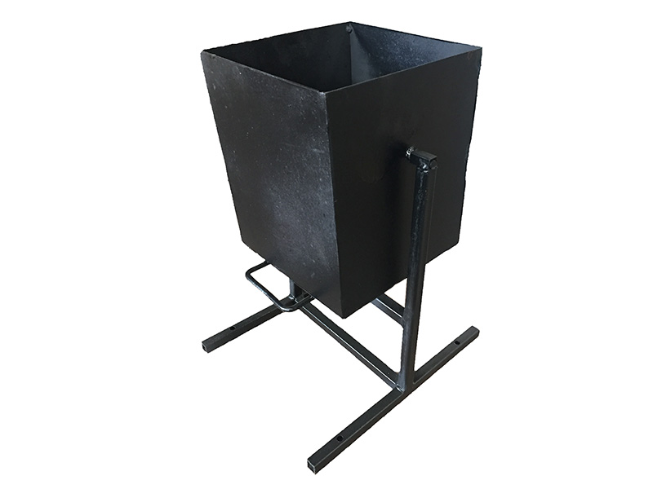

Рис.1

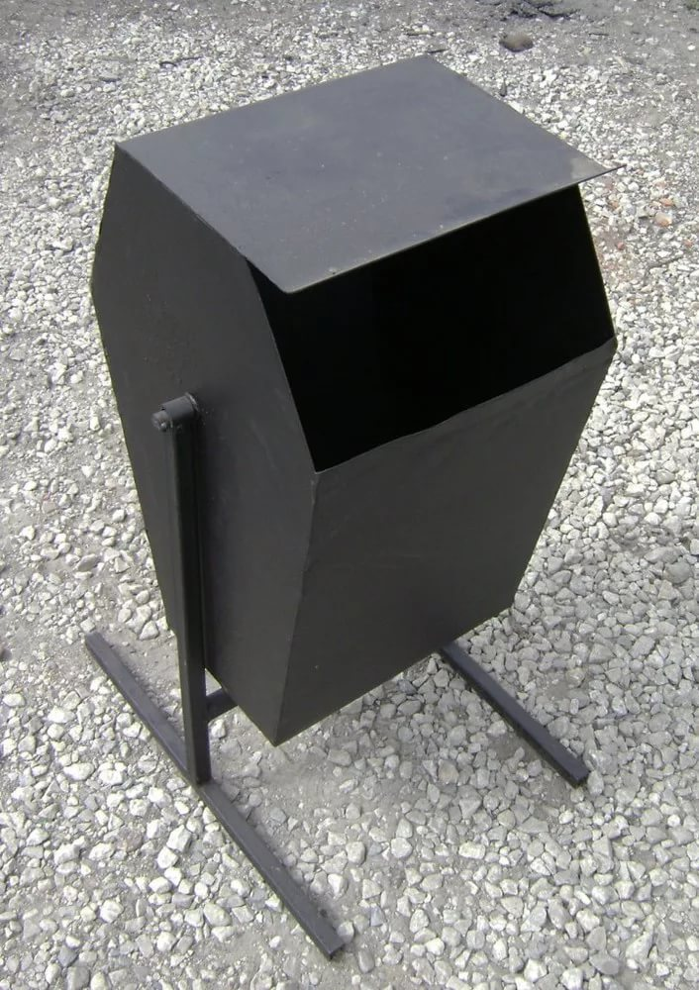

Рис.2

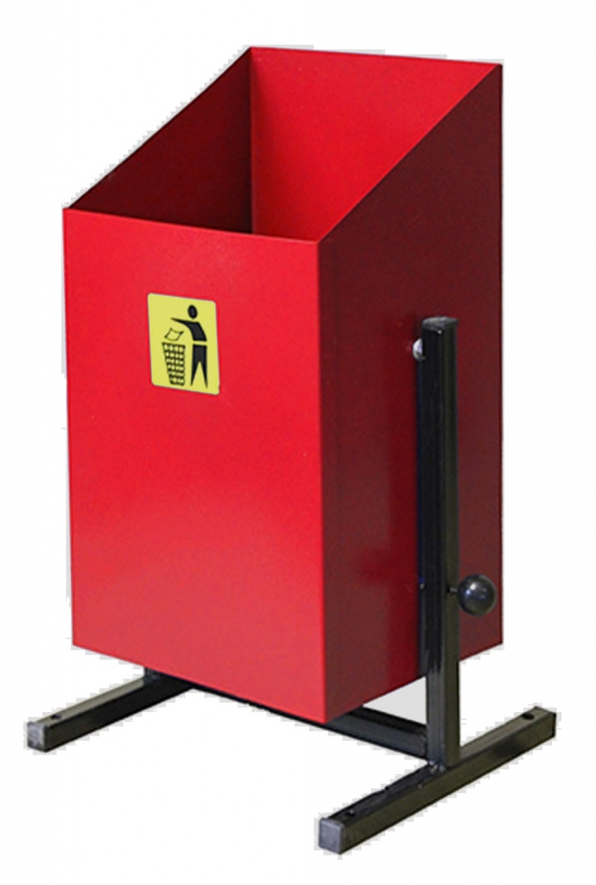

Рис.3

1.2. Скамья со спинкой и металлическими (деревянными) подлокотниками.

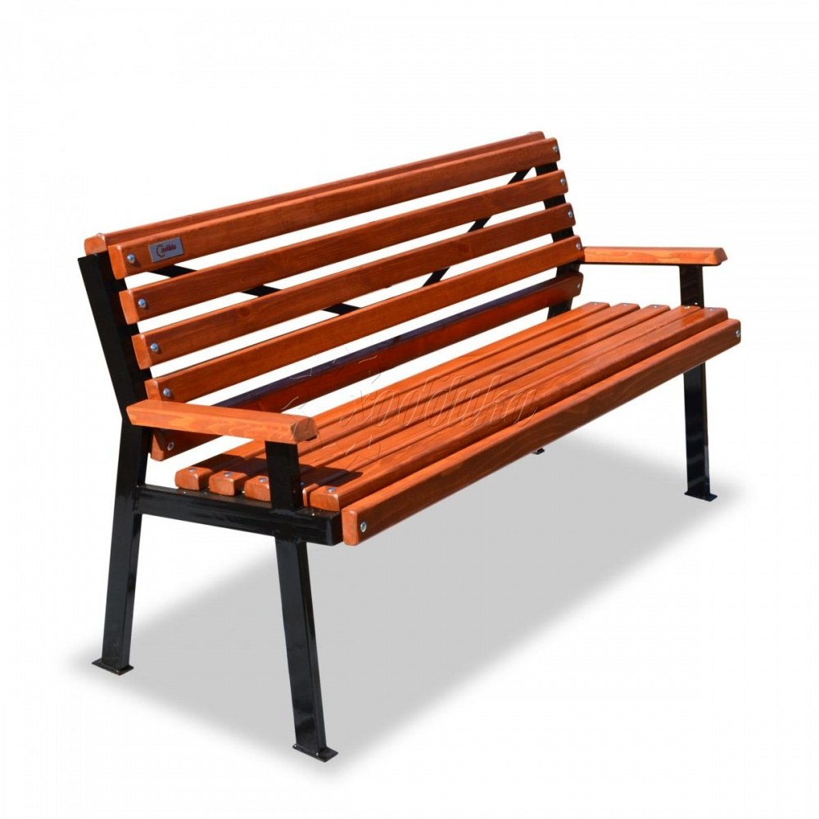

Рис.1

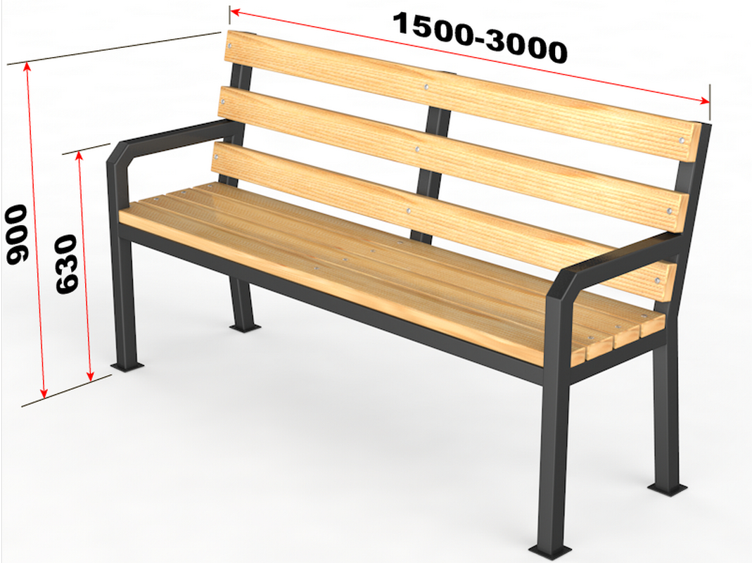

Рис.2

1.3. Ремонт дворовых автопроездов

-Устройство автопроездов из асфальтобетонных смесей:

-Устройство автопроездов из тротуарной плитки:

- Демонтаж старого покрытия автопроездов;

- Планировка территорий;

- Устройство основания из щебеночных материалов;

- Розлив вяжущих материалов;

- Устройство двухслойных асфальтобетонных покрытий.

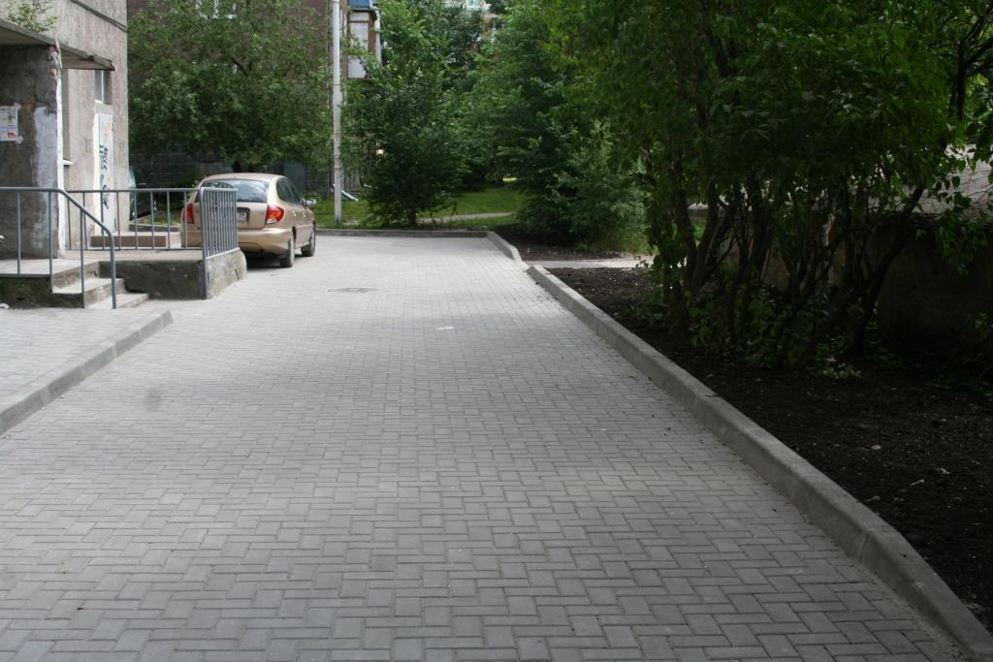

Рис.1

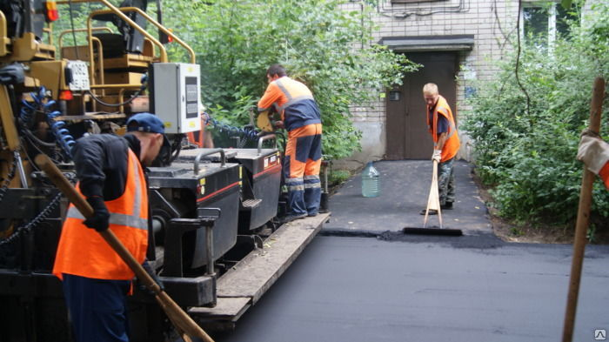

Рис.2

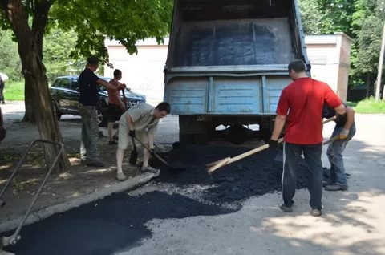

Рис.3

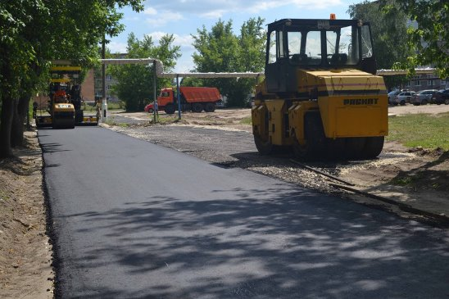

Рис.4

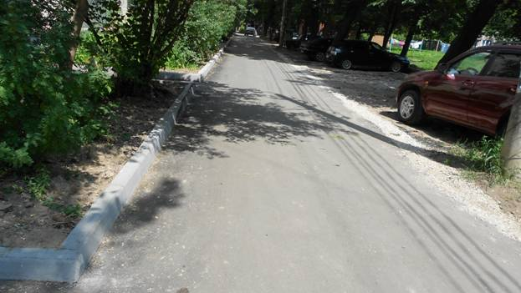

Рис.5

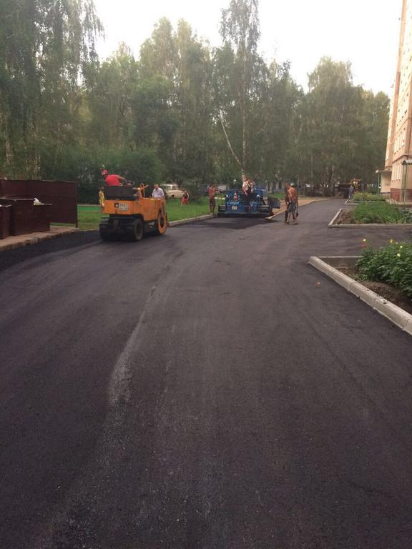

Рис.6

1.4. Освещение дворовой территории

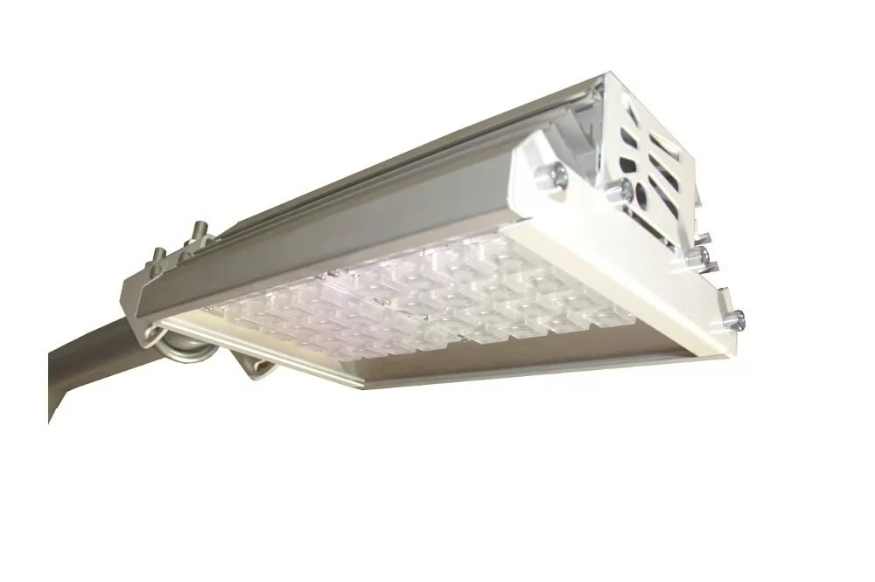

Рис.1

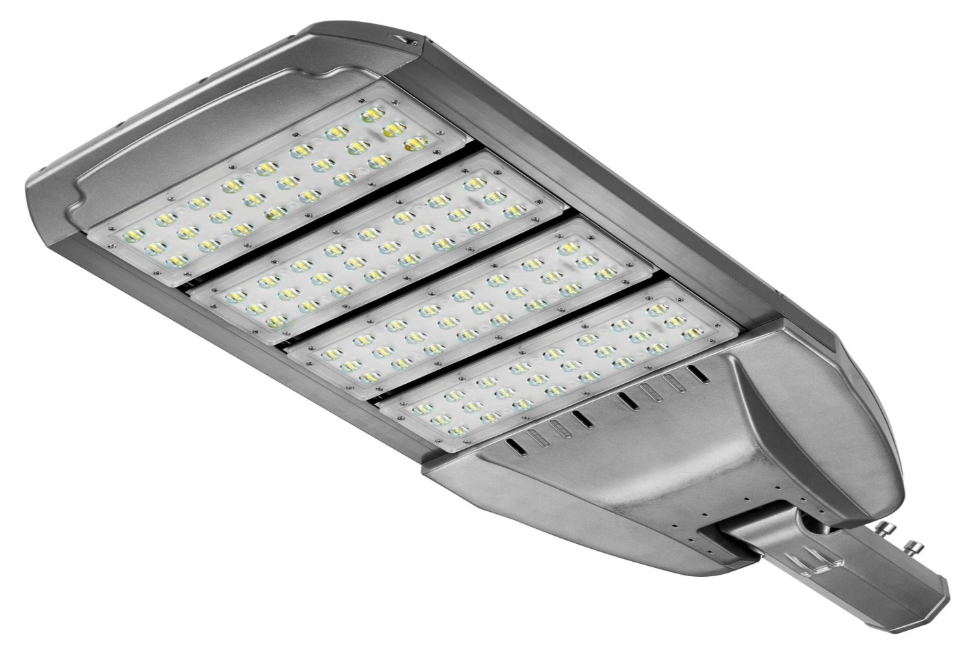

Рис.2

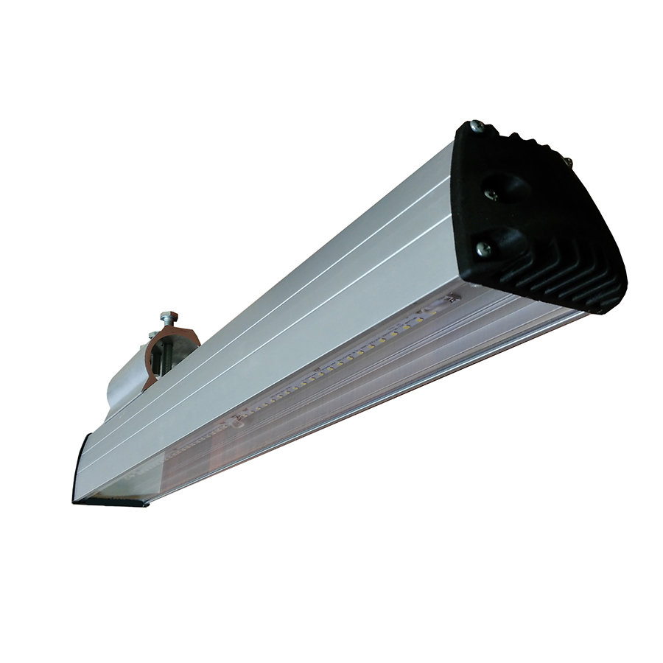

Рис.3

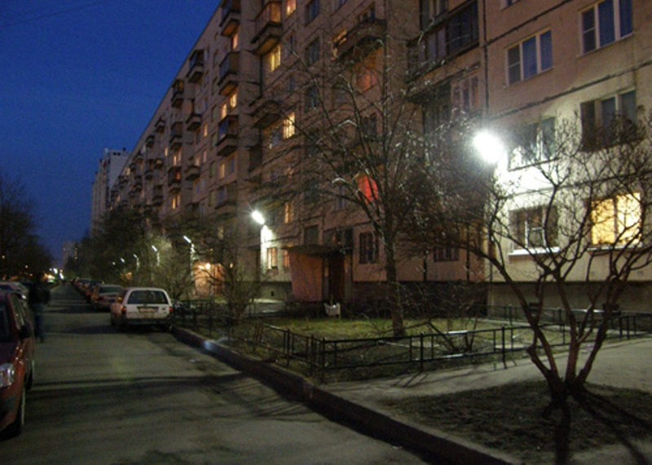

Рис.4

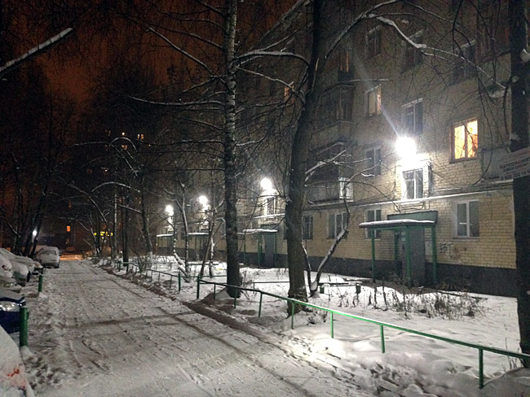

Рис.5

**2. Перечень образцов элементов благоустройства, планируемых к размещению в рамках дополнительного перечня работ по благоустройству дворовых территорий**

2.1. Ограждения палисадников;

- демонтаж старых ограждающих конструкций.

- установка новых ограждающих конструкций.

Стойки ограждения – профильная труба сечением 40х40, направляющие и рисунок из профиля 20х20/15х15мм, металлическая полоса 20х4 Высота секции ограждения – не менее 400 мм, не более 500 мм. или металлический забор 3D.

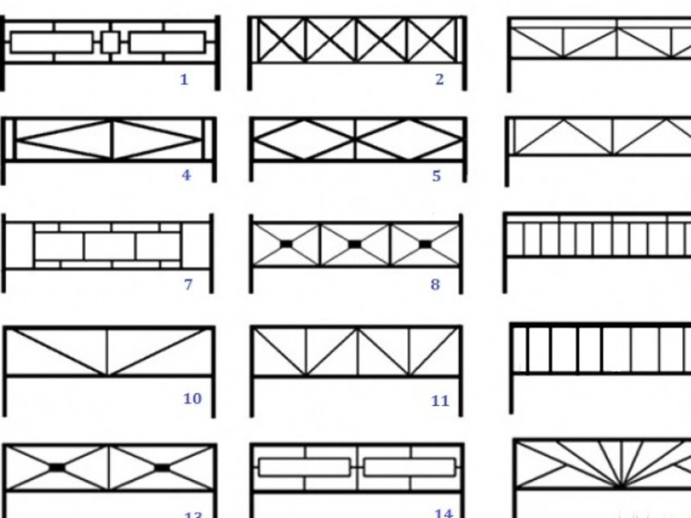

Рис.1

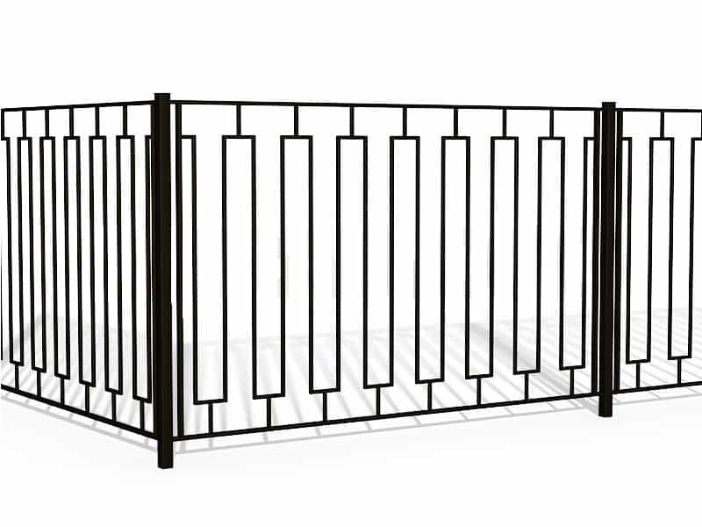

Рис.2

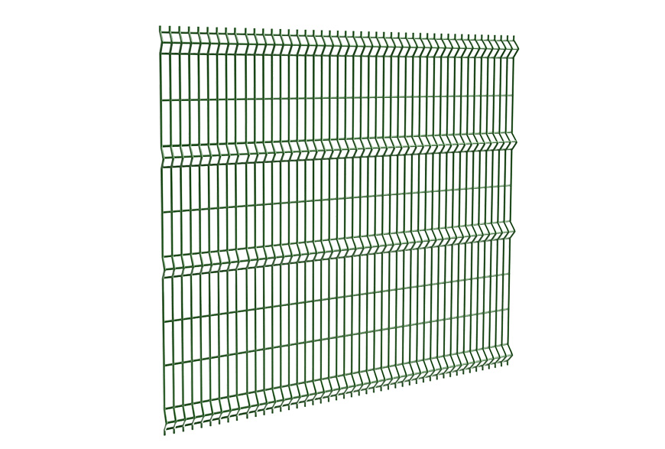

Рис.3

2.2.Установка бортовых камней

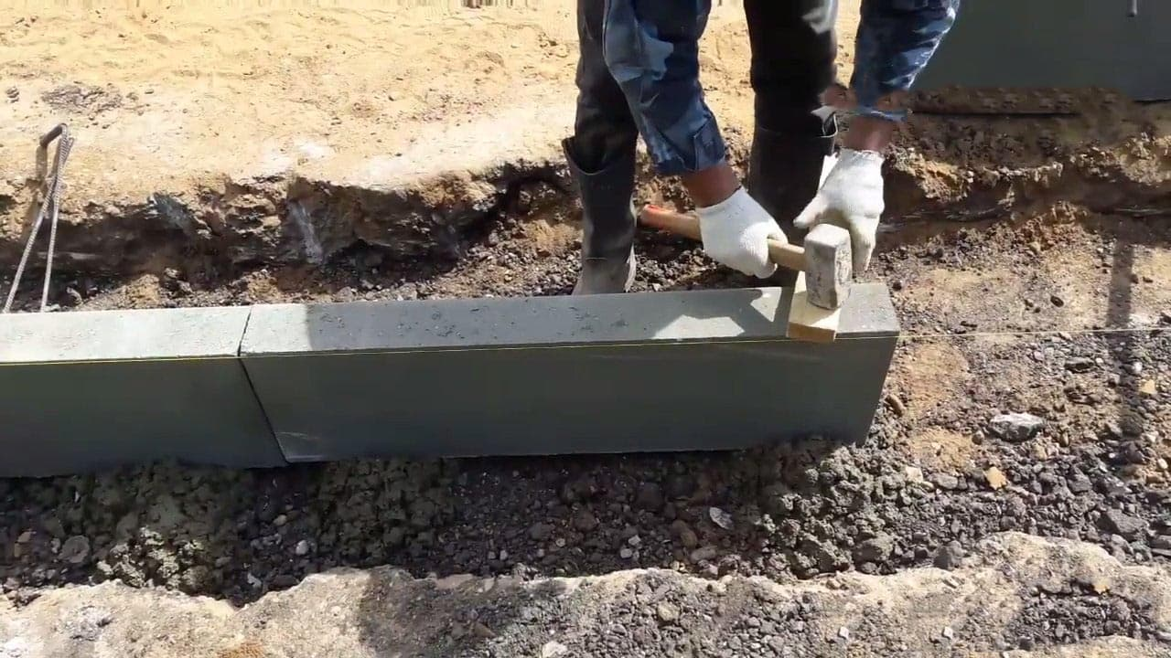

Рис.1

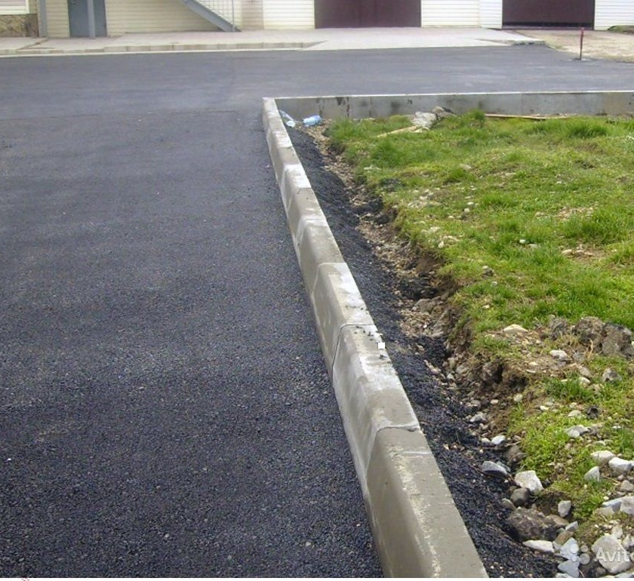

Рис.2

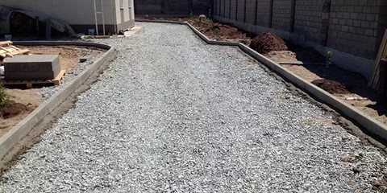

Рис.3

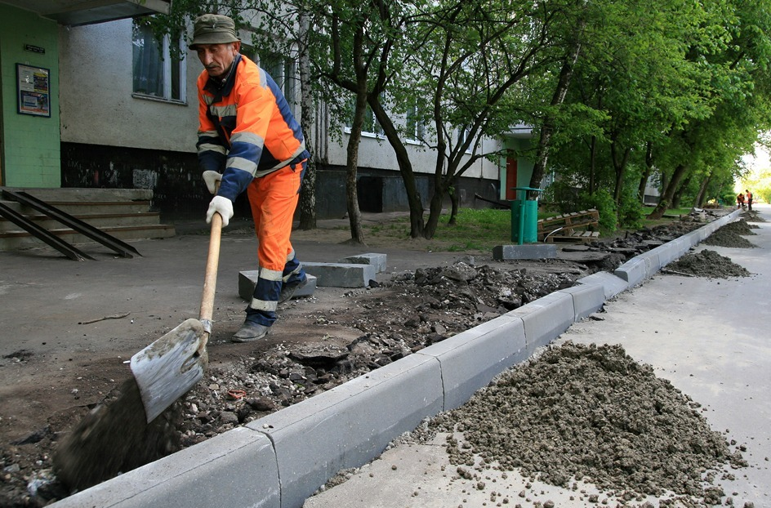

Рис.4

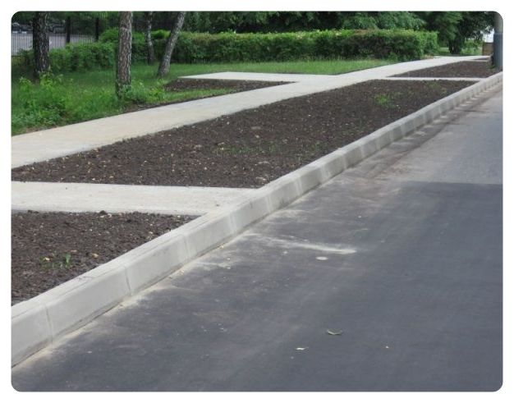

Рис.5

2.3. Озеленение

Озеленение территории - неотъемлемая и важная задача благоустройства двора, участков микрорайона. Размещение деревьев и кустарников, открытых газонных участков и цветников должно быть взаимосвязано с расположением площадок, их размерами и конфигурацией, с различными сооружениями, а также, жилыми и общественными зданиями. При этом насаждения должны выполнять функции защиты от пыли, частично от шума, ветровых потоков, а также служить средством изоляции различных планировочных элементов территории. К озеленению относится завоз растительного грунта в палисадники с посевом газонными травами для устройства газонов и посадкой кустарниковых растений. К частичным работам по озеленению будут привлечены жители многоквартирных домов, внесение грунта в палисадники, посев газонов, посадка кустарников, разбивка клумб.

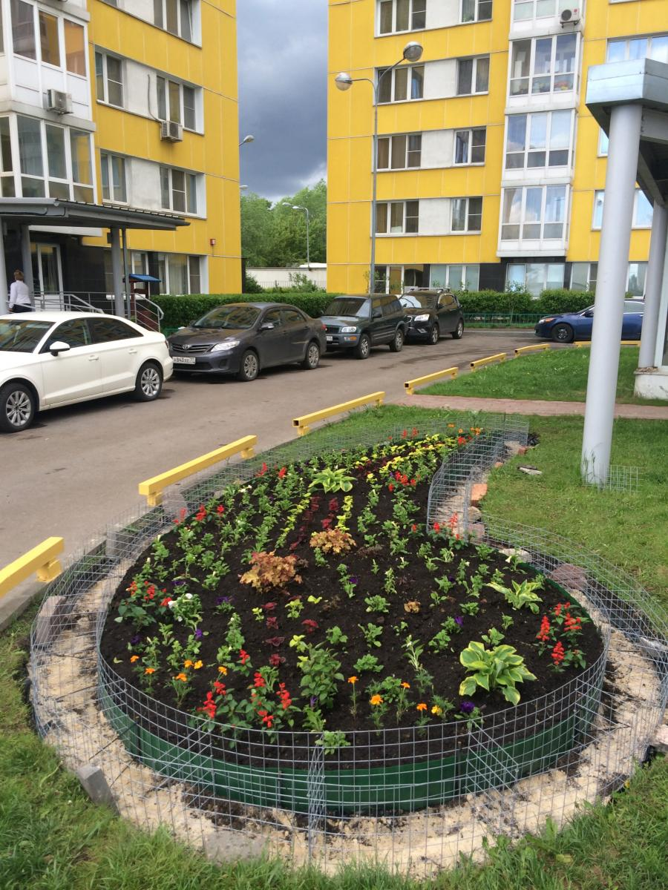

Рис.1

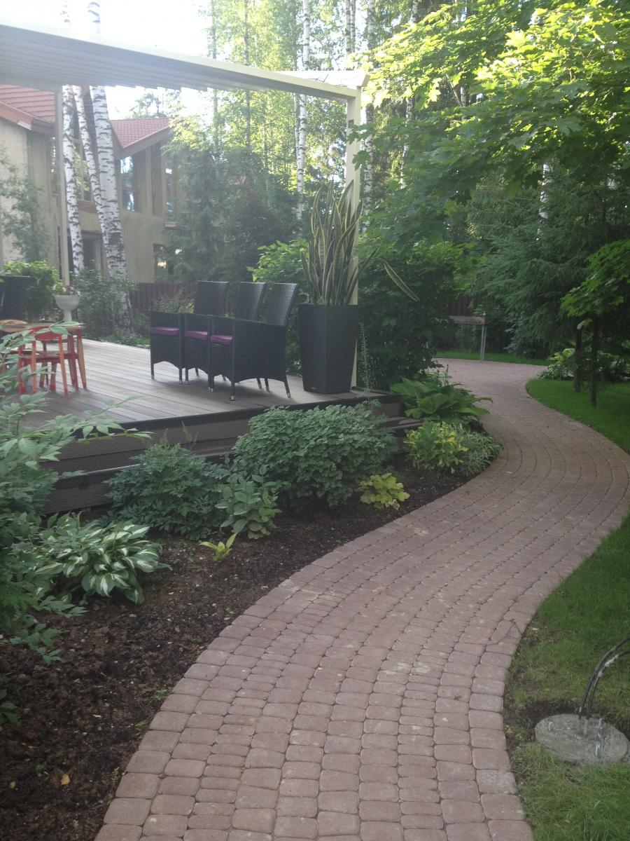

Рис.2

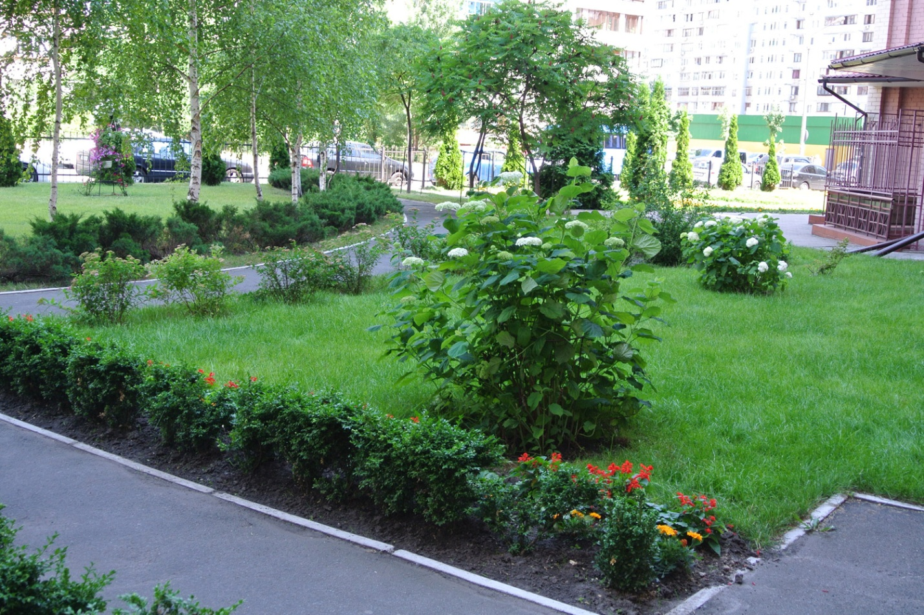

Рис.3

3.4.Хозяйственные площадки на жилых территориях

В жилой зоне размещаются площадки для сушки белья площадью 60-100 м2 на 2-3 дома, площадки для мусоросборников из расчета две площадки на 1 га жилой территории и площадка для чистки ковров и сушки домашних вещей на 2-3 дома. Проектирование хозяйственных площадок зависит от их функционального назначения. Площадки для установки мусоросборников (каждая примерно 6 м2) размещаются в затененных проветриваемых местах, лучше всего в торце зданий, около проезжих дорог, в радиусе обслуживания жителей до 100 м. Площадки для сушки белья (каждая примерно 30 м2) и площадки для проветривания и чистки вещей (каждая 10-15 м2) размещаются на хорошо освещенных и проветриваемых площадках в радиусе обслуживания до 100 м2. Эти площадки не должны уродовать жилую зону. Их декоративное оформление должно отвечать как санитарно-гигиеническим, так и эстетическим функциям. Мусоросборники следует устанавливать под навесом или в декоративных стенках, увитых вьющимися растениями. Такое оформление создает необходимое затенение и не мешает проветриванию. Площадки для сушки белья хорошо обносить металлической сеткой с посадкой вьющихся растений. Покрытия должны быть жесткие и не пылящие - асфальт или, еще лучше, бетонные плиты.

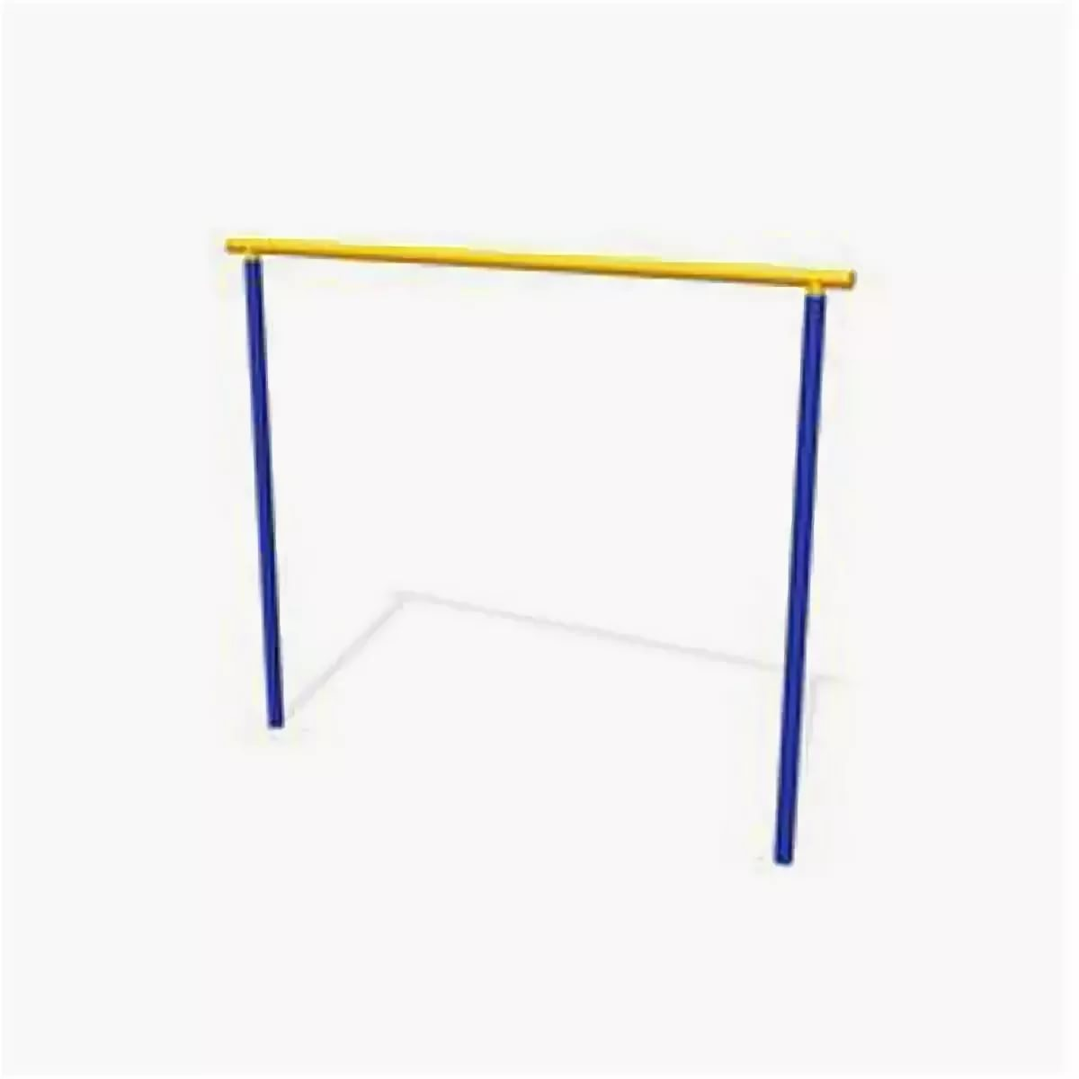

Рис.1

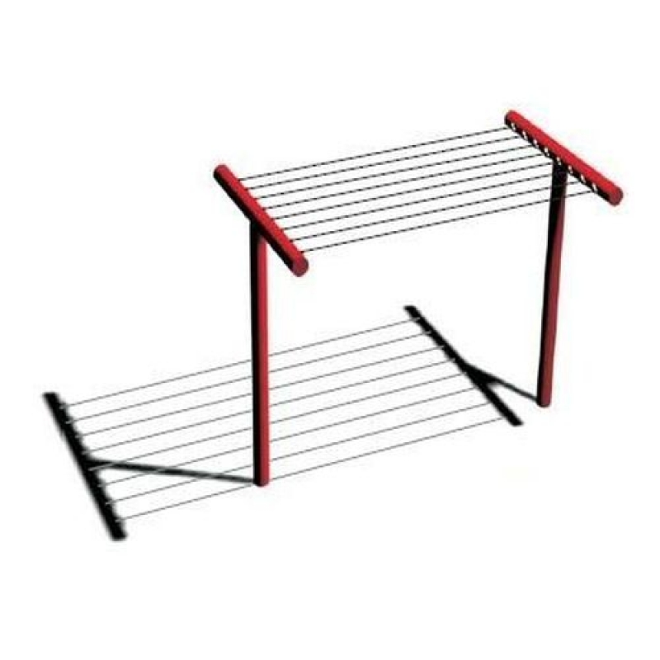

Рис.2

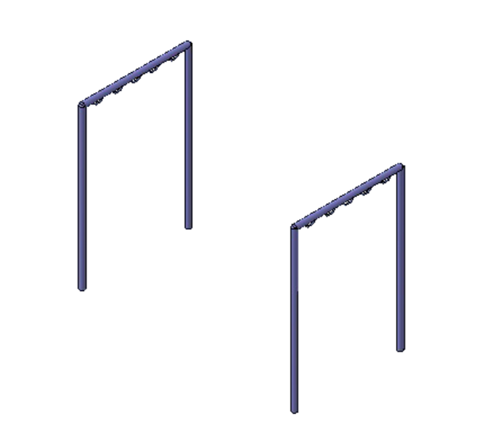

Рис.3

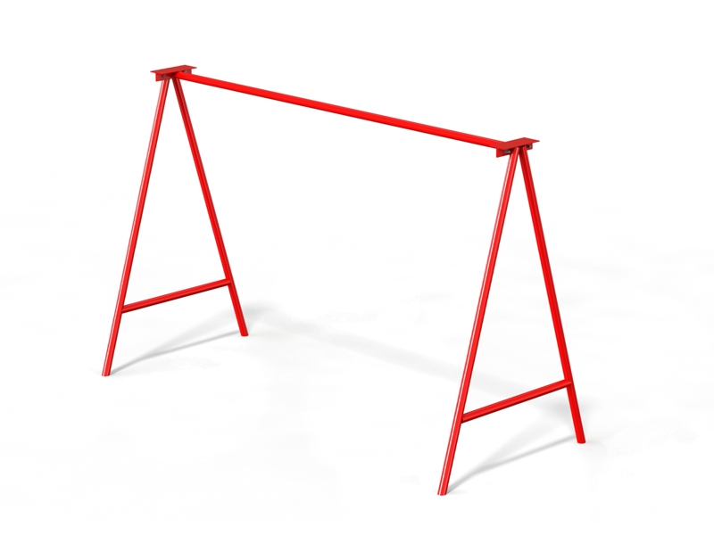

Рис.4

3.5. Оборудование детских площадок.

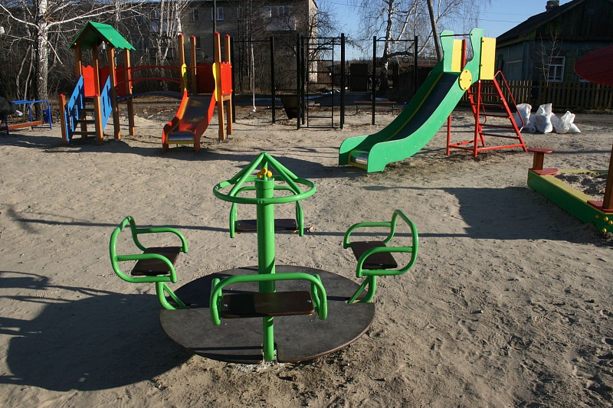

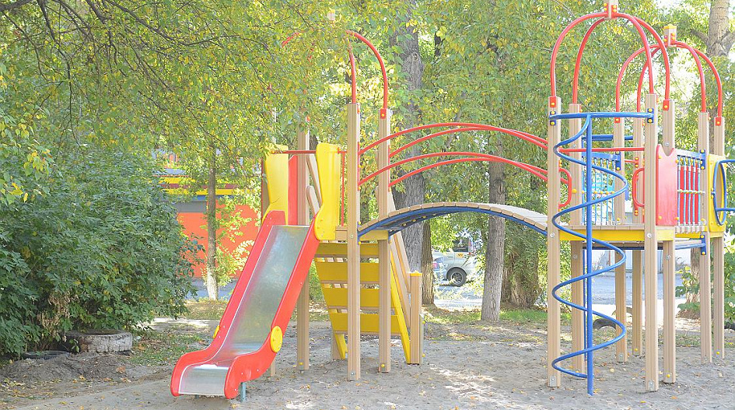

3.6. Оборудование спортивных площадок.

